Page de garde

Sommaire

DECOUVRIR OCARA 4

**1.1.** **Présentation du guide OCARA** 4

**1.2.** **Principes de fonctionnement d’OCARA** 4

**1.3.** **Les différents concepts manipulés** 5

**1.4.** **Prise en main rapide** 7

**1.4.1.** **Créer un audit «Test 1 » en mode expert** 7

**1.4.2.** **Créer un audit « Test 2 », en mode novice** 7

**2.1.1.** **Explorer le rapport** 8

2. UTILISER OCARA PLUS EN DETAIL 9

**2.1.** **Créer un audit** 9

**2.1.2.** **Ajouter un site (version générique)** 11

**2.1.3.** **Ajouter un site (version Orange)** 12

**2.1.4.** **Accéder à un jeu de règles** 13

**2.1.5.** **Modifier un audit** 14

**2.2.** **Tous les audits** 15

**2.2.1.** **Ouvrir/reprendre un audit** 16

**2.2.2.** **Voir le rapport d’un audit** 16

**2.2.3.** **Export Word** 16

**2.2.4.** **Filtrer la liste des audits** 17

**2.2.5.** **Fonctions supplémentaires** 17

**2.2.5.1.** **Compléter le parcours** 17

**2.2.5.2.** **Retester** 17

**2.3.** **Créer un parcours : page « Choix de parcours »** 19

**2.3.1.** **Généralités** 19

**2.3.2.** **Caractéristiques d’un élément** 20

**2.3.3.** **Quand faire le test d’accessibilité ?** 20

**2.3.4.** **Les différentes fonctions disponibles** 21

**2.4.** **Page « détail »** 23

**2.4.1.** **Généralités** 23

**2.5.** **Tester l’accessibilité d’un élément de parcours** 24

**2.5.1.** **Les différentes possibilités** 24

**2.5.2.** **Audit en mode expert** 25

**2.5.3.** **Audit en mode novice (guidé)** 26

**2.5.4.** **Voir une illustration** 28

**2.5.5.** **Naviguer dans les illustrations** 29

**2.6.** **Les notes** 30

**2.6.1.** **Généralités sur les notes** 32

**2.6.2.** **Voir une note** 32

**2.6.3.** **Ajouter une note textuelle** 33

**2.6.4.** **Ajouter une note audio** 34

**2.6.5.** **Ajouter une note photo** 36

**2.6.6.** **Supprimer une note** 38

**2.6.7.** **Supprimer toutes les notes** 39

**2.7.** **Rapport** 40

**2.7.1.** **Revenir au choix de parcours** 42

**2.7.2.** **Voir les règles d’accessibilité non respectées** 42

**2.7.3.** **Voir une note associée à un élément de parcours** 43

**2.7.4.** **Voir une note associée au parcours** 44

**2.7.5.** **Filtrer les résultats en fonction du handicap** 45

**2.7.6.** **Clore l’audit** 46

**2.7.7.** **Export word** 47

**2.8.** **Menu contextuel et menu général** 48

**2.8.1.** **Préférences** 48

**2.8.1.1.** **Quand tester les éléments de parcours** 48

**2.8.1.2.** **Afficher l’avancement de l’audit** 49

**2.8.2.** **Aide sur la page** 50

**2.8.3.** **A propos** 51

**2.8.4.** **Aide générale** 51

3. ANNEXE 1 : mise à jour des versions OCARA 53

**3.1.** **Version open-source : procédure d’installation** 53

**3.2.** **Version Entreprise (Orange) - Installation d’une version via le portail smtk** 53

4. ANNEXE 2 : principes généraux d’Android 54

**4.1.** **La tablette** 54

**4.2.** **Les différents boutons Android** 55

**4.2.1.** **Le bouton d’alimentation** 55

**4.2.2.** **Le bouton « Accueil »** 56

**4.2.3.** **Le bouton « Retour »** 56

**4.2.4.** **Le bouton « Application récentes »** 56

**4.2.5.** **Les boutons de volume** 57

**4.3.** **Les fonctions utiles pour la navigation** 57

**4.3.1.** **Touche « Précédent »** 57

**4.3.2.** **Touche « Menu »** 58

**4.4.** **Lancement de l’application [open-source]** 59

**DECOUVRIR OCARA**

* 1. **Présentation du guide OCARA**

L’outil OCARA, associé au jeu de règles Audit de parcours, permet de décrire et d’auditer l’accessibilité des parcours des utilisateurs à l’intérieur d’un site.

C’est un outil d’autodiagnostic, distribué sous forme d’application .apk à installer sur une tablette Android.

Il peut embarquer plusieurs jeux de règles qui fonctionnent selon la logique d’un parcours d’audit.

Ce guide vous présente les différentes fonctionnalitésqu'offre l’applicationOCARA, et les différentes étapes à suivre pour réaliser un audit grâce à cet outil.

En annexe, il donne aussi des éléments de base pour l’utilisation de votre tablette Android, et des informations concernant la mise à jour des versions de l’application OCARA.

* 1. **Principes de fonctionnement d’OCARA**

L’auditeur décrit le parcours à auditer sous forme d’une suite d’éléments de parcours sélectionnés dans des groupes d’objets types. Chaque élément rencontré sur le parcours peut être évalué immédiatement**,** ou enregistré pour être évalué plus tard.

Ces « Éléments de parcours » sont divers, et correspondent par exemple aux :

* places de parking
* chemins, barrières, plan inclinés
* interphones
* salle de réunion
* etc.

OCARA peut être utilisé quel que soit le niveau d’expertise **:**

* Les novices seront guidés étape par étape pour ne manquer aucune vérification
* Les experts pourront réaliser des audits rapidement

L’auditeur peut préciser quels défauts d’accessibilité il a rencontré, et peut les illustrer/commenter avec des textes, photos ou enregistrements audio (les vidéos viendront plus tard).

En fin de parcours, OCARA génère un rapport d’auditqui récapitule les obstacles par type de handicap et propose des scores d’accessibilité.

Ce rapport est directement consultable sur la tablette, et exportable en Word pour être retravaillé sur un ordinateur.

* 1. **Les différents concepts manipulés**

V

Voir en page suivante une illustration de ces concepts dans les interfaces OCARA.

* **Jeu de règles :** le jeu de règles est un fichier qui regroupe différents types d’objets et les points de contrôles associés. Le jeu de règles principal d’OCARA permet de tester l’accessibilité des locaux, mais d’autres jeux de règles pourront être utilisés (évènementiel, sécurité, incendie, etc.).
* **Audit** : un audit correspond à un ensemble de contrôles portant sur un élément ou une suite d’éléments de parcours, les contrôles sont fonction du jeu de règles utilisé (accessibilité, sécurité ou autre).
* **Les éléments de parcours :** ils dépendent du jeu de règles utilisé. Dans le jeu de règles relatif à l’accessibilité des locaux, les éléments de parcours OCARA sont les éléments d’aménagement (portes, couloirs, etc.) qu’il est possible de rencontrer dans les locaux à auditer. Ce sont ces éléments qui seront contrôlés pour vérifier l’accessibilité des parcours des salariés.

Les objets types, définis par l’administrateur de l’application, couvrent la plupart des objets qu’il est possible de rencontrer dans les locaux. L’auditeur sélectionne les éléments de parcours parmi les objets types proposés. Certains éléments peuvent comporter des spécificités qui nécessitent des contrôles particuliers : Ocara propose alors de leur ajouter des caractéristiques sélectionnées dans un liste préconfigurée.

* **Les caractéristiques** : elles correspondent à des spécificités de l’objet à contrôler. Par exemple pour une porte, on pourra préciser si elle est à ouverture automatique, si elle sert à l’évacuation … Il s’agit d’une sorte de sous-objet complémentaire à l’objet à auditer.
* **Les questions** : les questions sont les libellés affichés dans les accordéons (élément qui s’ouvre et se ferme en faisant un appui). Chaque question correspond à l’application d’une ou plusieurs règles. Par exemple, une question sur la conformité d’une place de stationnement correspond à la vérification de plusieurs règles : la largeur, la pente, etc.

Répondre à une question équivaut donc à répondre à toutes les règles qu’elle regroupe.

* **Les règles** : les règles correspondent aux différents points de contrôle à prendre en compte pour déterminer le niveau d’accessibilité des locaux.
* **Les notes** : les notes sont des photos, des enregistrements audio ou des commentaires textuels, que l’auditeur rajoute en complément des réponses pré définies. Il peut y avoir des notes sur chaque élément de parcours, ou sur l’intégralité du parcours.

**Notes**

**Elément de parcours**

**Caractéristiques**

**Questions**

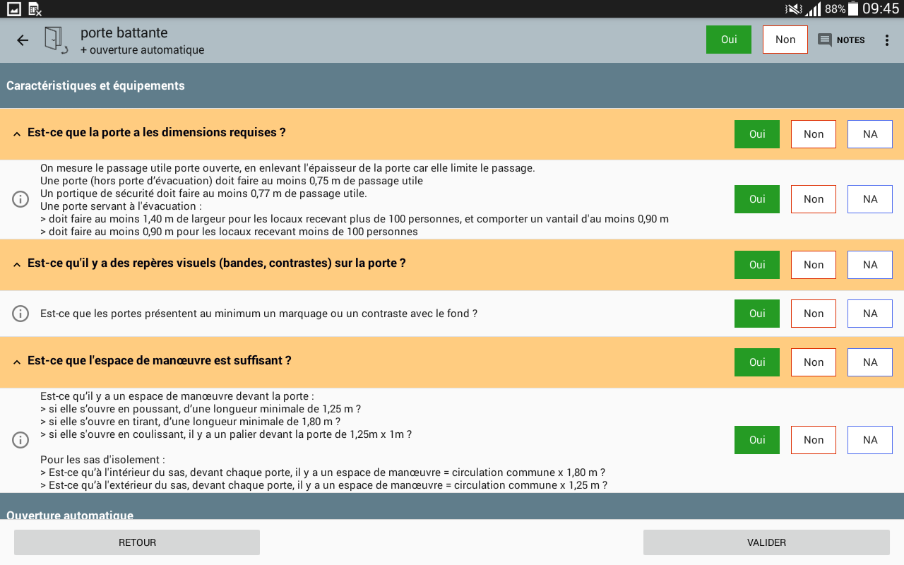

**Illustrations**

**Règles**

* 1. **Prise en main rapide**
     1. **Créer un audit «Test 1 » en mode expert**

1. dans le formulaire de création d’audit, ajouter un site « Mon Site_Test », sélectionner les règles pour l’accessibilité des parcours, et le mode expert.
2. Sélectionner un objet barrière, dans la fenêtre popup, cocher « Enregistrer mon choix » puis choisissez « tester plus tard ».
3. Ajouter un objet « porte battante ». Sélectionner quelques caractéristiques
4. Dans l’onglet CHEMINEMENT, ajouter un couloir, et dans l’onglet SERVICES, ajouter un bureau, puis un second bureau
5. Appuyer longuement sur un des 2 bureaux dans le parcours : retirer l’élément du parcours. Sur le bureau restant, appuyer longuement et le renommer, puis lui ajouter un commentaire avec des textes, des photos, un enregistrement audio
6. Appuyer rapidement sur un élément du parcours : le test se lance pour cet élément. Découvrir les réponses possibles et valider.
7. Maintenant, dans le bandeau du bas, appuyer sur lancer TESTER et dérouler les réponses (bouton Suivant).
8. Revenir une fois (bouton Précédent) pour rectifier une réponse
9. Repérer dans les questions un élément avec un picto « i » sur la gauche : découvrir l’illustration associée
10. Si la popup de résultats vous gêne, cocher « ne plus afficher le résultat ».
11. Dérouler jusqu’à la fin : le bouton Suivant devient Terminer
12. Dans le bandeau haut, ajouter une Note à l’audit.
13. Appuyer sur Rapport pour consulter les résultats.
    * 1. **Créer un audit « Test 2 », en mode novice**
14. Appuyer sur « jeu de règles » et naviguer dans le jeu affiché, revenir via la flèche en haut à gauche
15. Dérouler un scénario d’audit similaire, vous verrez comment Ocara procède pour vous guider.
    * 1. **Explorer le rapport**
16. Filtrer sur les types de handicap (en haut à droite)
17. Déplier les anomalies et commentaires par objet en bas du rapport
18. Clore l’audit (bandeau haut) puis choisir Retour (inutile de générer le rapport)
19. Dans « Tous les audits », accessible grâce au menu situé en haut à gauche, repérer l’audit Test 01 qui est clos.
20. Sur la droite, appuyer sur W pour générer un rapport Word.
21. Choisir enregistrer sous, patienter un peu, et donner un nom à ce rapport.
22. Revenir sur votre audit dans l’historique et à droite, appuyer sur le plus, puis Retester. Vous avez créé une nouvelle version du parcours d’audit.
23. Retour vous permet de la voir, et si vous sélectionnez le « + », vous pouvez la supprimer.

**Voilà, vous avez découvert l’essentiel !**

**Bonus** : dans le bandeau du haut, repérer les 3 petits points à droite, et découvrez les menus proposés.

1. **UTILISER OCARA PLUS EN DETAIL**
   1. **Créer un audit**

Lors de l’ouverture de l’application, vous arriverez sur cet écran. Il permet de créer un audit.

Pour remplir un champ de texte, faites un appui dessus pour afficher le clavier, puis entrez les informations que vous désirez.

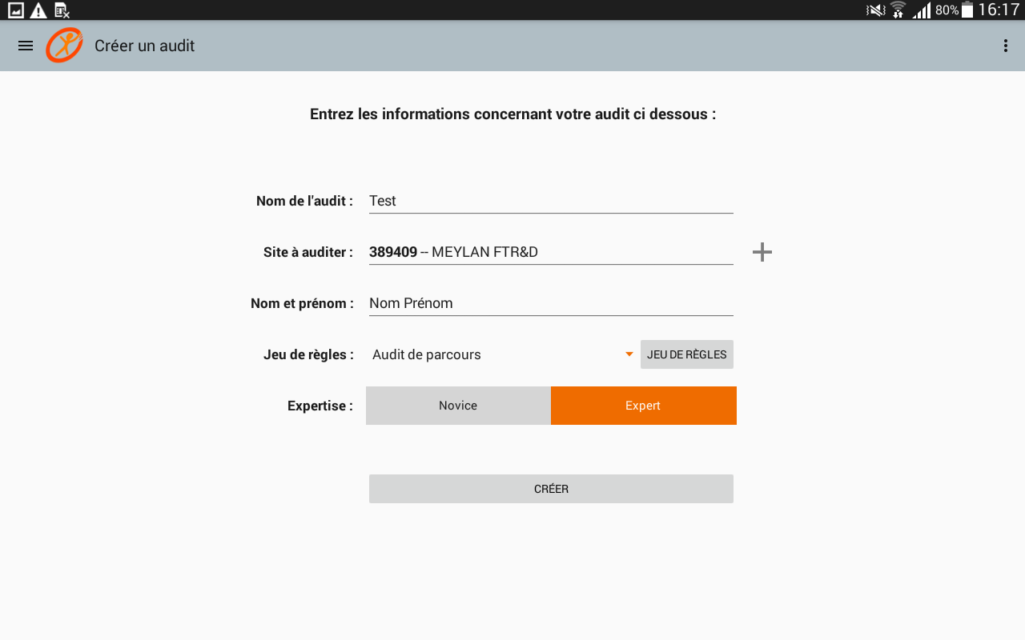

**1**

**75431**

**65431**

**5431**

**431**

**31**

**21**

1. **Nom de l’audit** : Saisi par l’utilisateur. Il est unique pour un site donné.
2. **Site à auditer :** il y un champ de saisie qui permet d’entrer le nom du site et/ou son code NOIMM. Code et Nom du site sont obligatoires et uniques, et chaque site est associé à un NOIMM (numéro d’identification).

* Il suffit d’entrer les premiers caractères du site pour qu’une liste de propositions de sites présents en base locale soit affichée. Si vous choisissez un site, le NOIMM sera automatiquement renseigné, et réciproquement.
* Si vous désirez auditer un site non présent dans la base locale, vous serez averti par un message « Le site saisi n’existe pas dans la base locale. Vous pouvez créer ce site avec le bouton + ».

1. **Ajouter un site**: vous pouvez ajouter un site en base locale en faisant un appui sur le « + » si vous ne le trouvez pas dans la liste des sites proposés par le mécanisme de complétion.
2. **Nom et Prénom de l’auditeur :** ces informations sont affichées dans le rapport d’audit

* en version libre, vous les saisissez et elles seront inscrites en base locale, puis proposées en auto complétion
* en version connectée au SI (Entreprise), elles sont renseignées automatiquement et non modifiables

1. **Jeu de règles** : permet de choisir quel sera le jeu de règles utilisé pour le test, et aussi d’accéder à une version consultable de ce jeu de règles via le bouton « JEU DE REGLES ».

Pour la première version, nous proposons deux jeux de règles :

* Le jeu « Accessibilité des parcours », pour tester l’accessibilité d’un trajet dans les locaux d’une entreprise
* Le jeu « Evènement accessible », pour aider les communicants à organiser un évènement accessible

1. **Expertise :** indique si l’audit est en mode novice ou en mode expert
   * **mode novice** : l’utilisateur est guidé et l’audit d’un objet s’effectue pas à pas, en chainant les questions correspondant aux contrôles à effectuer. Par défaut, tous les contrôles sont à « Doute ». C’est le mode standard d’OCARA, il peut être utilisé par des personnes qui ne sont pas expertes en l’accessibilité.
   * **Mode expert** : dans ce mode, l’utilisateur a une vue globale de l’ensemble des contrôles à effectuer pour un objet donné, regroupés par thème sur une seule page. Par défaut, tous les contrôles sont à « Oui ». Il peut répondre globalement pour l’objet, ou bien identifier les règles en défaut.
2. **Créer :** une fois que vous avez entré les informations demandées, vous pouvez lancer l’audit en faisant un appui sur le bouton « Créer ». Ce bouton n’est actif que lorsque tous les champs obligatoires ont été renseignés.

Une fois que l’audit est créé, vous accèderez directement à la page de Choix de parcours.

* + 1. **Ajouter un site (version générique)**

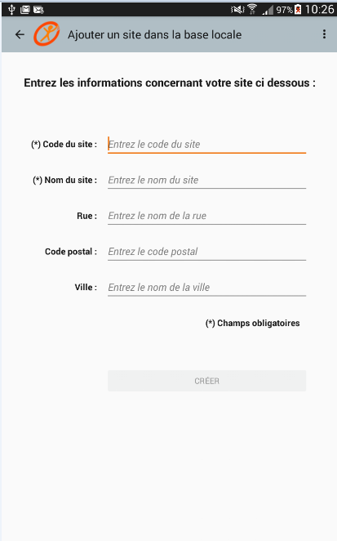

**4**

**3**

**1**

**2**

1. **Le code du site** : c’est la référence du site que vous voulez auditer. Cette information est obligatoire.
2. **Le nom du site :** c’est le nom du site que vous voulez auditer. Cette information est obligatoire.
3. **L’adresse du site :** ces trois champs de texte permettent d’entrer l’adresse physique du site. Ce n’est pas une information obligatoire.
4. **Créer :** une fois que vous avez entré les informations demandées, vous pouvez ajouter le site en faisant un appui sur le bouton « Créer ».
   * 1. **Ajouter un site (version Orange)**

Le principe est le même que pour la version générique, nous y ajoutons les notions d’Unité de gestion Immobilière propre au SI et le code site s’appelle ici NOIMM.

Pour ajouter un site, il faut renseigner les informations suivantes :

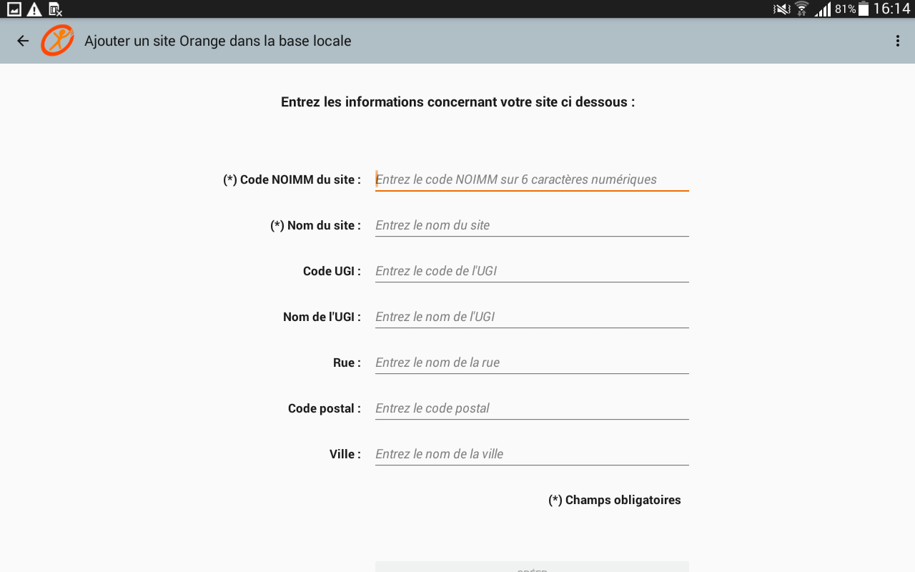

**54**

**4**

**3**

**2**

**1**

1. **Le code NOIMM** : c’est la référence du site que vous voulez auditer. Cette information est obligatoire.
2. **Le nom du site :** c’est le nom du site que vous voulez auditer. Cette information est obligatoire.
3. **Code et nom de l’UGI :** à renseigner
4. **L’adresse du site :** ces trois champs de textes permettent d’entrer l’adresse physique du site. Ce n’est pas un information obligatoire.
5. **Créer :** une fois que vous avez entré les informations demandées, vous pouvez ajouter le site en faisant un appui sur le bouton « Créer »
   * 1. **Accéder à un jeu de règles**

Depuis cette page il est possible d’accéder aux différents jeux de règles intégrés à OCARA.

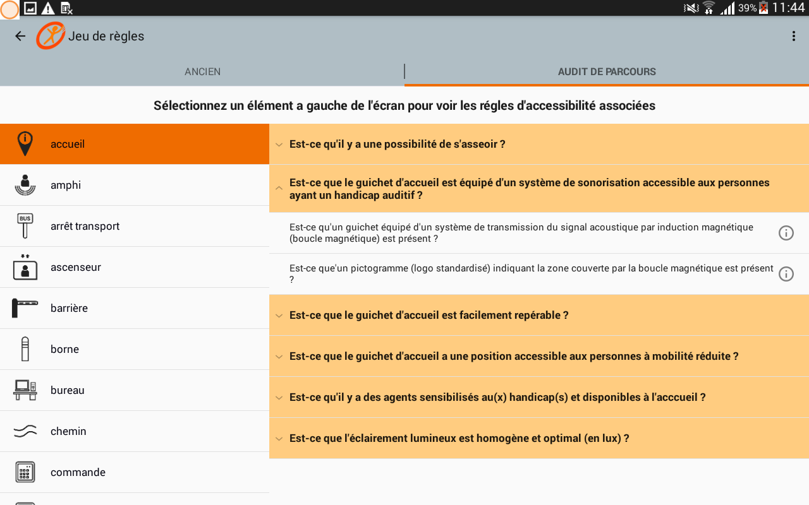

**421**

**321**

**1**

**2**

1. **Jeux de règles :** cet élément permet de choisir le jeu de règles que vous voulez consulter. Faites un appui pour l’ouvrir.
2. **Liste des éléments** : les différents éléments de parcours disponibles sont affichés dans une liste sur la gauche de l’écran. Il est possible de naviguer dans cette liste en faisant glisser l’écran vers le haut ou le bas. Un appui sur un élément permet d’afficher les règes d’accessibilité qui lui sont associées.
3. **Règles d’accessibilité et questions :** les différentes règles d’accessibilité associées à chaque élément sont affichées à droite de la page. Les règles sont regroupées dans une question (en orange) qui résume ce que les règles sont censé évaluer. Il suffit d’appuyer sur une question pour faire apparaître les règles associées.
4. **Règles :** l’intitulé des règles est affiché en blanc, et présente les choses à contrôler/vérifier pour que la règle soir respectée. Un appui sur le « i » situé à droite de l’intitulé permet d’afficher les illustrations associées à la règle s’il y en a (certaines règles ne sont pas illustrées).
   * 1. **Modifier un audit**

Comme pour la création d’audit, il est possible d’accéder aux différents jeux de règles intégrés à OCARA.

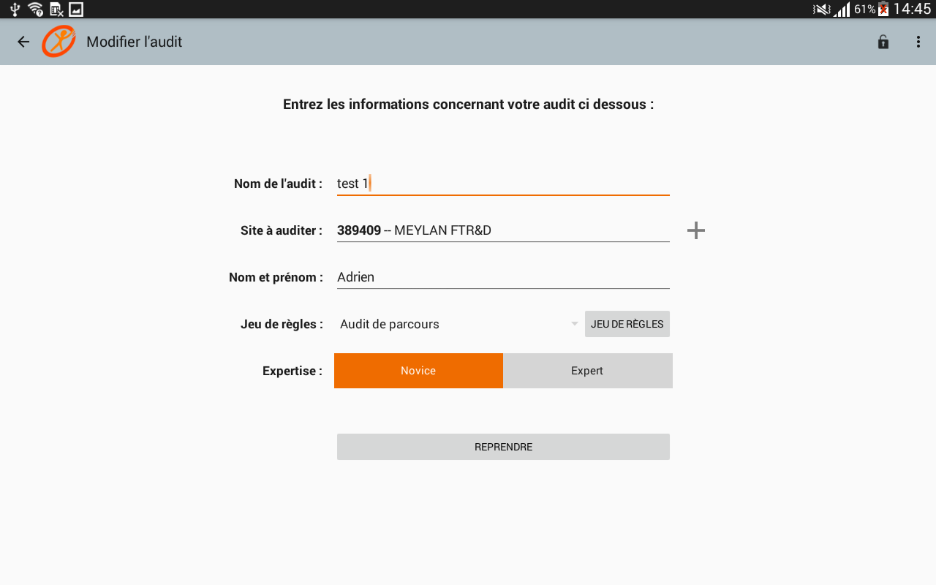

**74**

**64**

**4**

**54**

**34**

**2**

**1**

1. **Nom de l’audit** : il est possible de modifier le nom de l’audit
2. **Site à auditer :** il est possible de modifier le site, avec la même procédure que lors de la création d’un audit
3. **Ajouter un site**: il est possible d’ajouter le site, avec la même procédure que lors de la création d’un audit
4. **Nom et Prénom de l’auditeur :** il est possible de modifier le nom et le prénom de l’auditeur.
5. **Jeu de règles** : le jeu de règle utilisé n’est pas modifiable. Il faut créer un autre audit pour modifier cette information.
6. **Expertise :** il est possible de modifier le mode utilisé en utilisant cet élément.
7. **Reprendre/Modifier** : si une modification est faite, l’intitulé de ce bouton changera de « Reprendre » à « Modifier » pour revenir au test d’accessibilité.
   1. **Tous les audits**

La page « Tous les audits » correspond à la liste des audits enregistrés sur la tablette par l’utilisateur authentifié, dans l’ordre ante chronologique (plus récent en haut).

**6543**

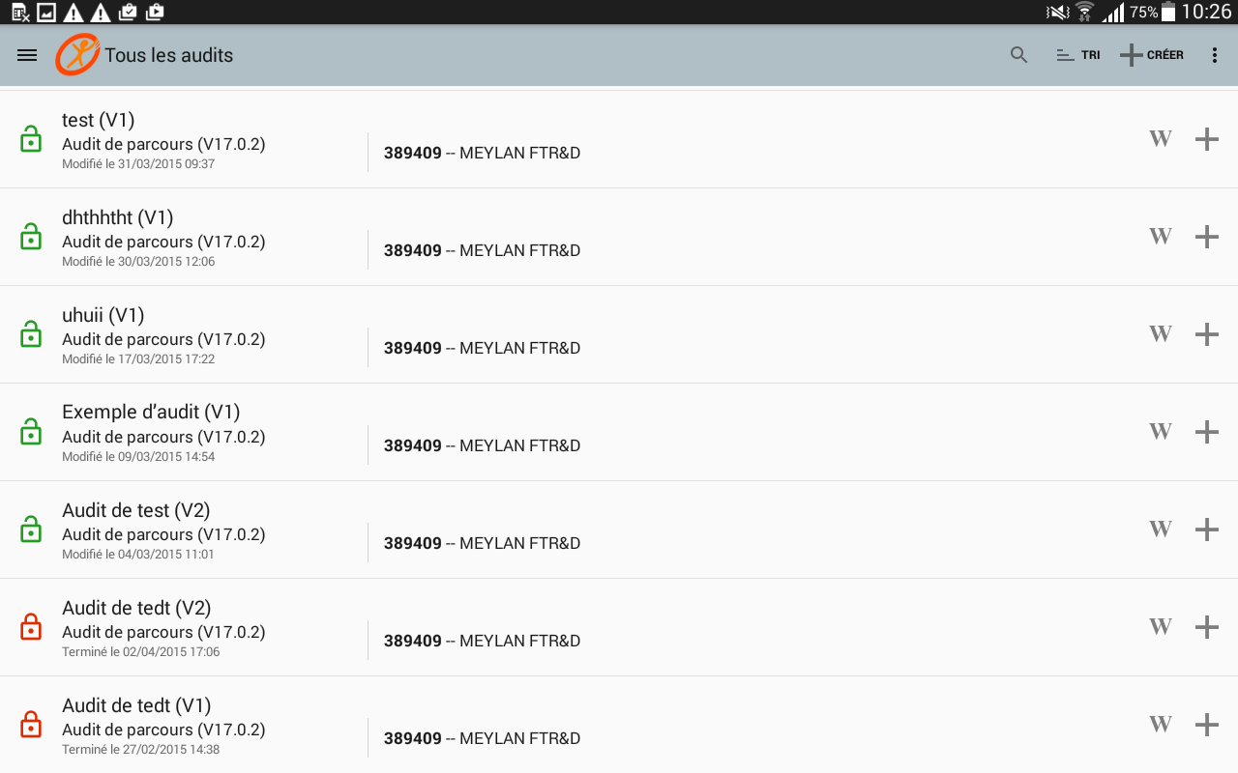

**21**

**76543**

**5**

**3**

**43**

**3**

**1**

1. **Audit** : les audits sont affichés les uns à la suite des autres. S’il n’est pas possible de tous les afficher, alors un ascenseur indique la longueur approximative de la liste des audits.
2. **Statut** : le statut de l’audit (s’il est clôt, et donc uniquement consultatif, ou encore en cours de réalisation) est représenté par un cadenas : s’il est fermé le cadenas est rouge, s’il est encore ouvert le cadenas est vert.
3. **Word :** OCARA génère un rapport Word et permet à l’utilisateur de l’enregistrer ou de l’envoyer (via SMS, mail, etc.)
4. **Actions supplémentaires** : un appui sur cette icône permet d’afficher les actions supplémentaires de chaque type d’audit.
5. **Chercher :** un appui sur l’icône permet d’afficher un champ de texte pour lancer une recherche sur les noms d’audits
6. **Tri**: un appui sur cet élément permet de trier les audits affichés dans la liste en fonction de leur date de création /modification, du site sur lesquels ils ont été réalisés ou encore leur statut (ouvert ou fermé).
7. **Créer** : un appui sur cette icône permet d’accéder à la page de création d’audit
   * 1. **Ouvrir/reprendre un audit**

Il est possible d’accéder à un audit qui est toujours en cours en faisant un appui à n’importe quel endroit sur la ligne de l’audit. Il sera ensuite possible de continuer l’audit, de le modifier, etc.

Les audits en cours sont symbolisés par un cadenas vert ().

* + 1. **Voir le rapport d’un audit**

Il est possible d’accéder au rapport d’un audit fermé en faisant un appui à n’importe quel endroit sur la ligne de l’audit. Vous accéderez alors directement au rapport de l’audit.

Les audits fermés sont symbolisés par un cadenas rouge ().

* + 1. **Export Word**

Il est possible d’exporter le rapport du test d’accessibilité d’un audit (en cours ou terminé) au format Word.

Pour ce faire il faut suivre les étapes suivantes :

* Faire un appui sur l’icône « Word » () de l’audit dont on veut voir le rapport
* Une fenêtre s’ouvre pour nous proposer les différentes actions possibles

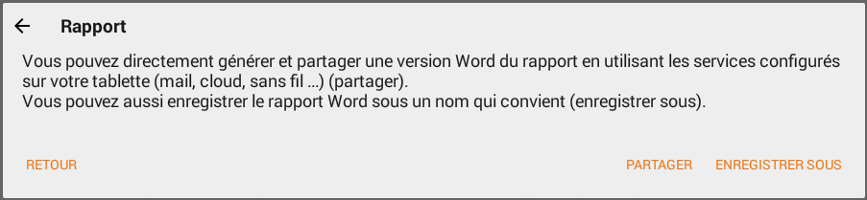

Si l’audit est clos, cette fenêtre indique en plus «L’audit est clos, il ne peut être modifié »

* Choisir si l’on veut :
  + **Partager** le rapport : utiliser les fonctions de partage de la tablette (par mail, SMS, utiliser le cloud, etc.) pour partager le rapport d’audit au format Word
  + **Enregistrer sous :** choisir un dossier dans la tablette et un nom pour le rapport pour l’enregistrer
  + **Retour :** à utiliser en cas d’appui involontaire sur le bouton Word, cela permet de revenir à la liste des audits.
  +  : un appui sur la flèche aura le même effet qu’un appui sur « Retour»
    1. **Filtrer la liste des audits**

Il est possible de filtrer la liste des audits afin de trouver un audit particulier plus facilement.

Pour le faire, il suffit de faire un appui sur le pictogramme « Tri » (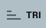), puis de choisir le critère selon laquelle la liste des audits sera triée dans la liste qui s’affiche :

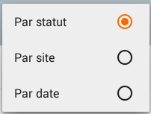

Un second tri avec le même critère inversera l’ordre de classement (par exemple si le classement était croissant, un second appui permettra d’afficher les résultats par ordre décroissant).

* **En fonction de son statut** : les audits seront filtrés en fonction de leur statut : verrouillé ou en cours.
* **Par site**: les audits seront classés par défaut par ordre alphabétique du nom du site dans lequel l’audit a été réalisé.
* **Par date**: par défaut, les audits seront classés par ordre ante chronologique (le plus récent en premier).
  + 1. **Fonctions supplémentaires**

Il existe d’autres fonctions sur cette page, qui sont accessibles en faisant un appui sur l’icône « Plus » () présent sur chaque ligne d’audit.

Si l’audit est clos (cadenas rouge), on pourra Retester ou Supprimer ; s’il n’est pas clos (cadenas vert), on pourra Compléter le parcours ou Supprimer.

* + - 1. **Compléter le parcours**

Cette fonction permet de revenir sur un audit non clos, et permet de compléter ou de modifier un parcours.

Cette fonction est identique à la fonction de reprise d’un audit en cours.

* + - 1. **Retester**

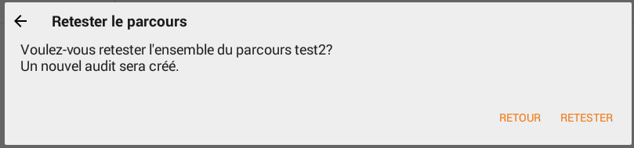

* **Retour**: permet d’annuler l’action
* **Retester** : permet de retester le parcours
*  : permet de fermer cette fenêtre sans lancer l’action

Cette fonction permet de retester le parcours d’un audit clos : après une demande de confirmation, un nouvel audit sera créé (qui aura le nom du premier audit suivit d’un numéro de version, par exemple « (V2) », et qui reproduira le parcours créé dans l’audit source pour le nouvel audit.

Il faudra refaire le test d’accessibilité pour ce nouvel audit qui a été créé.

* + - 1. **Supprimer un audit**

Un appui sur cette fonction permet de supprimer un audit de la liste des audits.

Une demande sera émise pour confirmer que la suppression est bien volontaire :

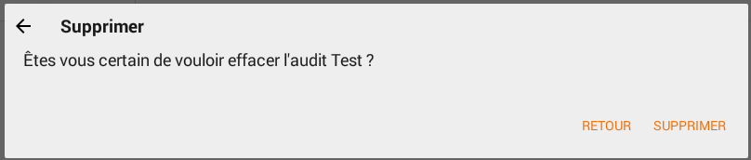

* **Retour**: permet d’annuler la demande de suppression
* **Supprimer** : supprime définitivement l’audit
*  : permet de fermer cette fenêtre sans lancer l’action (même effet que Retour)
  1. **Créer un parcours : page « Choix de parcours »**
     1. **Généralités**

Cette étape est commune aux modes « Guidé » et « Expert », et permet de sélectionner les éléments(portes, couloirs, ascenseur, etc.)qui sont situés sur le parcours testé.

Elle se réalise différemment en fonction du mode d’interaction choisi : soit l’utilisateur teste tous les objets de parcours à la fin et en une seule fois, soit le test se fait après la sélection de chaque objet de parcours.

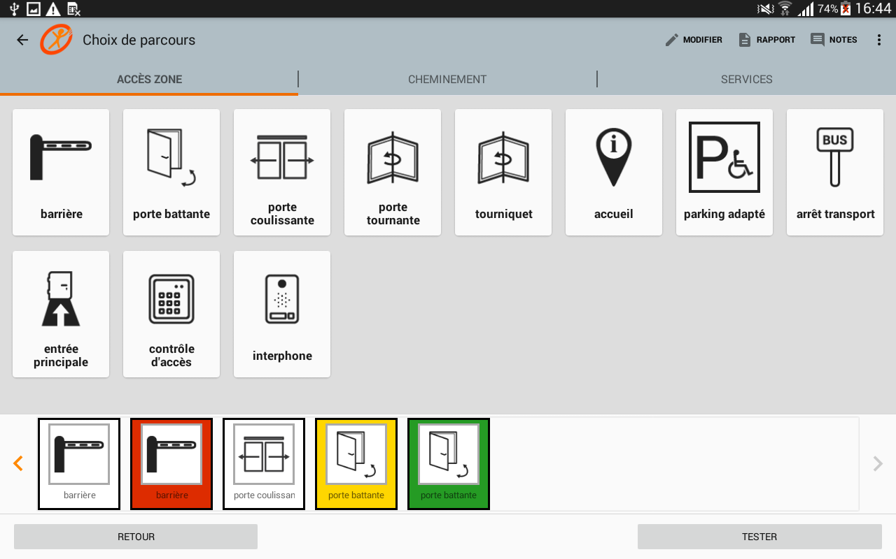

**21**

**1**

**431**

**31**

1. **Les onglets** : les onglets permettent de choisir la catégorie à laquelle appartient l’objet de parcours recherché (Accès zone/ Cheminement /Services).
2. **Les éléments de parcours** : ces éléments correspondant aux éléments de parcours présents dans les locaux que vous voulez tester. Ils peuvent être sélectionnés en faisant un appui court, et seront ajoutés dans la zone de parcours.
3. **La zone de parcours** : les éléments que vous voulez tester seront affichés dans cette zone, dans l’ordre dans lequel ils ont été ajoutés, et avec une couleur qui indique le statut d’accessibilité calculé lors de l’audit
   * neutre = élément non audité
   * vert = tous les contrôles sont OK (élément entièrement accessible)
   * rouge = présence de défauts
   * jaune = pas de défaut mais certains contrôles n’ont pas pu être effectués (donc il reste des doutes sur l’accessibilité)
4. **La barre de bas de page :** dans cette zone plusieurs boutons seront affichés et auront des fonctions différentes :
   1. Bouton « Retour » : ce bouton permet de revenir à la page précédente (équivalent de la flèche en haut à gauche)
   2. Bouton « Tester » : si vous faites un appui sur le bouton vous lancez le test d’accessibilité des éléments déjà choisis
      1. **Caractéristiques d’un élément**

Certains types d’éléments peuvent comporter des caractéristiques à auditer.

Dans ce cas, lors de l’ajout de l’élément au parcours, on demande de préciser ses caractéristiques. Par exemple, une porte peut être équipée d’un interphone.

Par défaut, aucune caractéristique ne sera sélectionnée.

La sélection pourra être faite dans l’écran présenté ci-dessous :

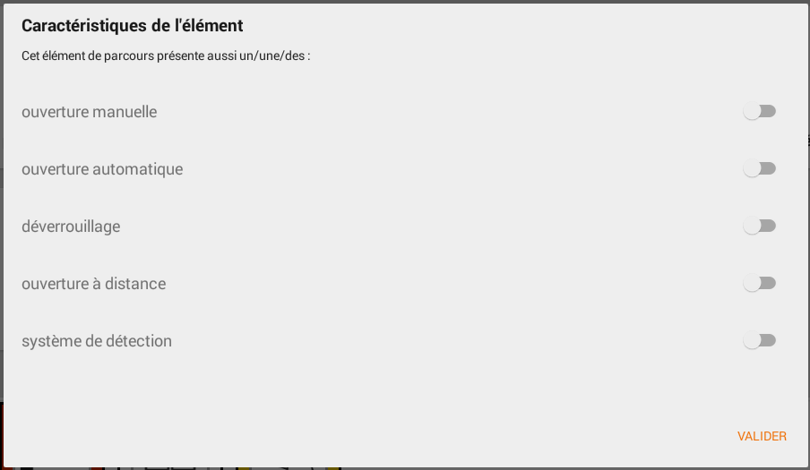

**31**

**1**

**21**

1. **Les caractéristiques** : les caractéristiques seront affichées sur la gauche.
2. **Les ‘switchs’ :** des petits ‘switchs’ permettent de préciser si la caractéristique est présente (elle est absente par défaut). Pour l’utiliser il suffit de faire un appui et le switch bascule en changeant de couleur.
3. **Bouton valider** : une fois que vous avez indiqué quelles sont les caractéristiques, validez votre choix en appuyant sur le bouton « Valider »

* + 1. **Quand faire le test d’accessibilité ?**

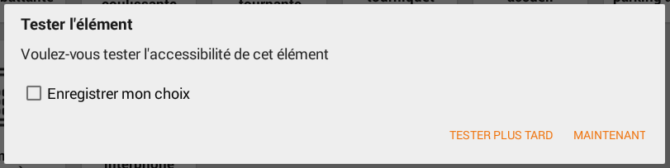

**3**

**21**

**1**

Une fois que l’on a ajouté un élément, choisi ses caractéristiques, il est possible de choisir le moment du test :

1. Plus tard : l’élément est ajouté, vous pourrez le tester plus tard.
2. Maintenant : l’élément est ajouté, vous êtes redirigés sur le test d’accessibilité.
3. Enregistrer mon choix : si vous cochez cette case, votre choix sera conservé pour les prochains éléments ajoutés.
   * 1. **Les différentes fonctions disponibles**



1. **Tester**

Le bouton « Tester », situé en bas à droite de l’écran permet de lancer le test d’accessibilité des éléments de parcours qui n’ont pas encore été testés.

En conséquence, il ne sera affiché à partir du moment où au moins un élément de parcours a été sélectionné par l’utilisateur.

Un appui sur ce bouton vous permettra de lancer le test d’accessibilité de tous les éléments de parcours non testés, dans l’ordre d’ajout au parcours (depuis la gauche vers la droite).

1. **Modifier l’audit**

Un appui sur l’icône « Modifier » situé en haut de l’écran permettra de modifier les informations entrées dans l’écran de création d’audit.

1. **Voir le rapport**

Un appui sur l’icône « Rapport » » situé en haut de l’écran permettra d’accéder à un aperçu du rapport d’accessibilité de l’audit.

Il sera possible de revenir sur cette page depuis le rapport.

1. **Laisser une note**

Un appui sur l’icône « Note » » situé en haut de l’écran permettra d’accéder à la page d’ajout de notes (commentaires).

Le fonctionnement des notes sera précisé dans le chapitre « Notes ».

1. **Actions complémentaires - page Choix de parcours**

* Effacer le parcours : permet, après confirmation, de retirer tous les éléments du parcours
* Préférences : pour ajuster les paramètres de déroulé de l’audit
  + quand tester les éléments de parcours
  + afficher (ou pas) l’avancement de l’audit
* A propos : informations générales sur l’application OCARA
* Aide sur la page

1. **Menus contextuels d’un élément type**

Ce menu regroupe les différentes actions qu’il est possible de faire avec chaque élément type, et on y accède en faisant un appui long sur l’élément (c’est-à-dire en laissant son doigt posé sur l’élément pendant environ 2 secondes).

Le menu contextuel propose les fonctions suivantes :

* Détail : permet d’afficher un ensemble d’informations concernant ce type d’élément de parcours. Ces informations sont associées au jeu de règles, et seules les informations présentes seront affichées. On pourra trouver :
  + la définition de l’élément de parcours
  + les caractéristiques associées au type d’élément de parcours
  + les illustrations
* Ajouter au parcours : permet d’ajouter l’élément au parcours
* Voir le jeu de règles : permet d’accéder à une version consultable du jeu de règles, vous serez pré positionné sur l’élément concerné

1. **Menus contextuels d’un élément du parcours**

* Retirer du parcours : permet de retirer l’élément du parcours
* Renommer : permet de changer le nom de l’élément de parcours (les autres caractéristiques resteront identiques) : c’est utile pour désigner explicitement une porte, une salle, … et donc bien repérer le parcours dans le bâtiment
* Ajouter un commentaire : permet d’associer une note (sous forme de texte, de photo, etc.) à l’élément de parcours, et de modifier les notes existantes.
* Modifier les caractéristiques : pour ajouter une caractéristique oubliée, ou encore supprimer des caractéristiques non pertinentes.
* Détail : permet d’afficher un ensemble d’informations concernant ce type d’élément de parcours. On peut y trouver :
  + la définition de l’élément de parcours
  + les illustrations
  + les caractéristiques sélectionnées pour cet élément de parcours
  + le statut d’accessibilité si l’objet a déjà été audité
  + les commentaires déjà saisis

Des boutons d’actions (modifier, retester) permettent de réagir directement sur les résultats affichés

* 1. **Page « détail »** 
     1. **Généralités**

La page « détail » est associée à chaque élément de parcours. Elle existe pour les éléments de parcours type, et pour les éléments audités (cf. 2.3.4).

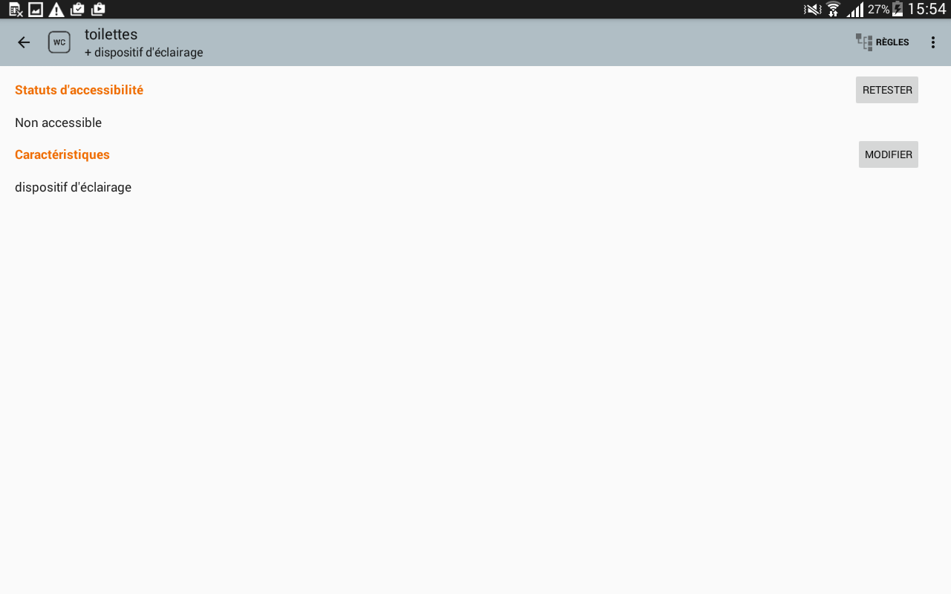

Cette page permet de retester l’élément de parcours déjà audité, et/ou de modifier ses caractéristiques.

1. **Retester (ou Tester)**

Le bouton « Retester » permet de ré-accéder aux tests réalisés. Les anciens résultats sont affichés et peuvent être modifiés, ce qui peut impacter le niveau d’accessibilité de l’élément de parcours.

Si l’élément n’a pas encore été testé, c’est un bouton « Tester » qui est présenté.

1. **Modifier les caractéristiques**

Le bouton « Modifier » permet de modifier les caractéristiques de l’élément.

Si des caractéristiques sont modifiées, cela peut avoir des effets sur le test d’accessibilité s’il a déjà été fait :

* Si on ajoute une caractéristique il sera nécessaire de tester certains points supplémentaires. Un petit message vous incite à retester de suite l’objet modifié, car les caractéristiques ajoutées n’ont pas été évaluées, et par défaut elles sont à OK.
* Si on retire une caractéristique, les résultats du test qui correspondent à cette caractéristique seront supprimés.
  1. **Tester l’accessibilité d’un élément de parcours** 
     1. **Les différentes possibilités**

Il y a plusieurs façons de lancer le test d’un élément de parcours :

* **Tester uniquement l’élément sélectionné** : soit directement après l’ajout de l’élément au parcours, soit en appuyant sur un élément non testé dans le parcours
* **Tester l’ensemble des éléments du parcours qui n’ont pas encore été audités :** en appuyant sur le bouton Tester, OCARA enchaîne les tests pour chaque élément à traiter et propose « Terminer » au dernier élément du parcours.

L’auditeur peut choisir et mémoriser la manière de procéder qui lui convient le mieux, dans le menu Préférences (cf. chapitre 2.8)

Par défaut, OCARA affiche le résultat du test d’accessibilité après chaque évaluation d’un élément de parcours. L’auditeur aussi désactiver ou réactiver ce mode dans le menu Préférences (cf. chapitre 2.8).

Les règles à contrôler pour chaque type d’élément sont identiques en mode novice ou en mode expert, ce qui change c’est le parcours des vérifications :

* En mode novice, OCARA va guider l’auditeur en chainant les questions associées au type d’élément audité
* En mode expert, l’audit se fait en une seule étape (une page écran)

Les écrans des modes novice et expert sont construits selon une logique similaire, mais ceux du mode expert sont plus denses.

Nous nous appuyons d’abord sur un écran de type « expert » pour présenter les deux modes.

* + 1. **Audit en mode expert**

Chaque page d’audit d’un élément est présentée avec les éléments suivants :

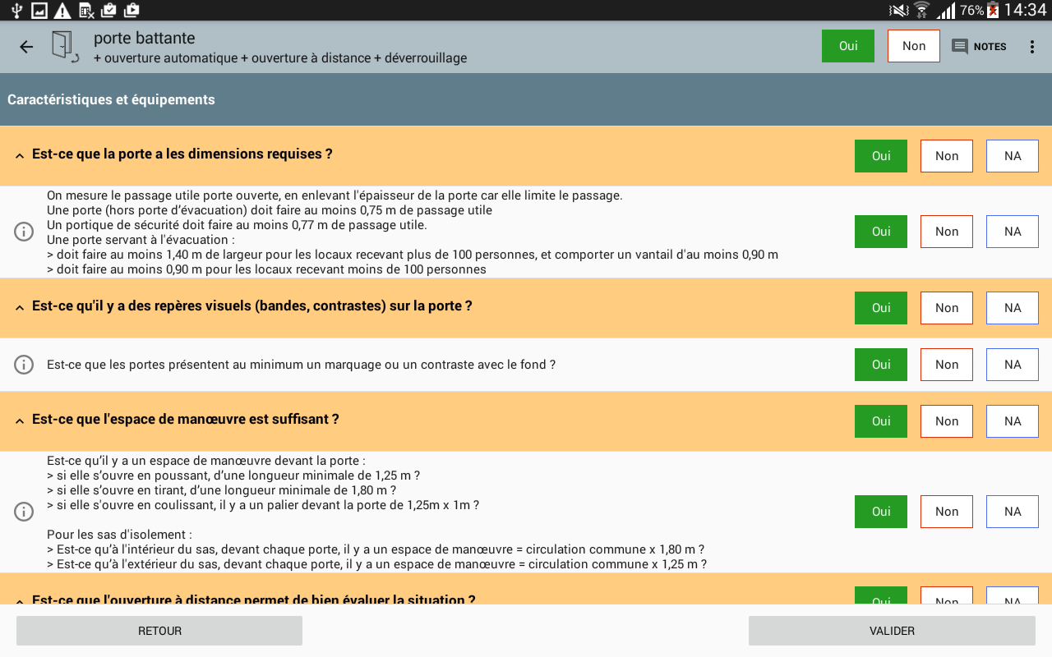

Illustration 2.5a : audit d’un objet en mode expert

1. **Nom**: le nom de l’objet testé, avec ses caractéristiques éventuelles

En mode expert,quand on lance un test qui porte sur une séquence d’éléments de parcours à tester (via Tester), on affiche à droite du nom une information sur l’avancement dans le parcours, sous forme (Elément x/y), x et y indiquent respectivement le numéro de l’élément dans la suite et le nombre total d’éléments.

1. **Le sujet** : en mode expert uniquement. Il permet de regrouper les points à contrôler, via les questions, selon des thèmes prédéfinis (par exemple le contrôle de dimensions).
2. **Les accordéons** : ils contiennent une question (ou une affirmation) qui correspond au résumé de plusieurs règles. Répondre grâce aux boutons de l’accordéon c’est comme répondre à toutes les règles qu’il contient.
3. **Règles** : ces sont les règles d’accessibilité qu’il faut vérifier.
4. **Illustrations** : certaines règles seront accompagnées d’illustrations. Un appui sur le (i) permettra de les afficher.
5. **Boutons de réponse** : 3 boutons (Oui/Non/NA) pour la version experte. Par défaut, OUI est sélectionné.

Oui indique que la règle est respectée, Non qu’elle ne l’est pas, NA qu’elle n’est pas applicable dans notre contexte d’audit.

Les réponses Oui, Non, NA sont proposées pour chaque règle élémentaire, et pour chaque regroupement de règles.

Dans le mode expert, il y a aussi possibilité de basculer tout à Non ou tout à Oui dans le bandeau haut.

1. **Note**: un appui sur ce bouton permettra de laisser une ou plusieurs notes (Textuelle / Audio / Photo) relatives à l’objet de parcours
2. **Valider, Suivant, ou Terminer**:
   1. **Valider :** lorsqu’il n’y a qu’un seul élément à tester, Valider permet de valider l’ensemble des réponses
   2. **Suivant**: permet de passer à l’élément de parcours suivant (mode expert) ou à la question suivante (mode novice)
   3. **Terminer** : permet de valider la dernière réponse du questionnaire, en indiquant qu’on a atteint la fin du questionnaire
      1. **Audit en mode novice (guidé)**

Le mode guidé s’adresse aux personnes qui ne sont pas encore familières avec les règles d’accessibilité. Il permet de s’assure que toutes les règles à contrôler ont bien été passées en revue.

Les questions relatives à un élément de parcours sont présentées une à une : les boutons « Suivant » et « Précédent » (2) permettent de naviguer dans la chaine des questions.

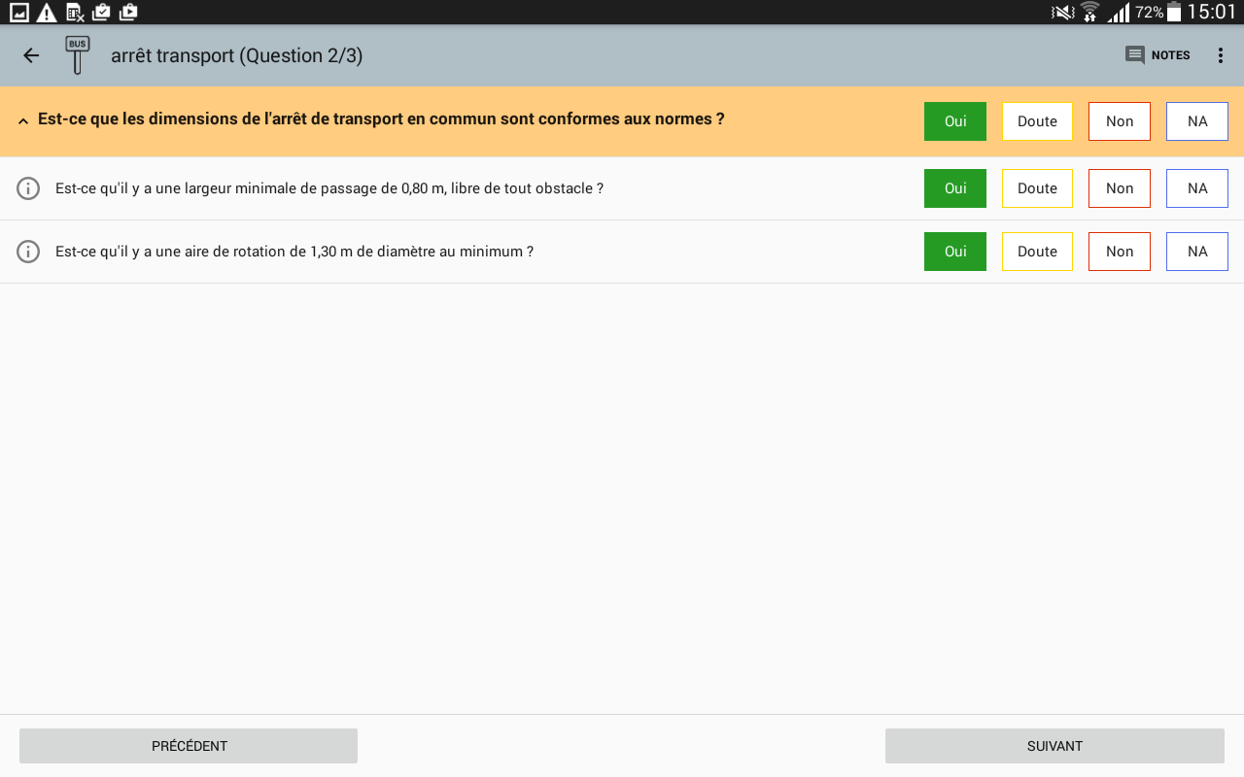

Illustration 2.5b : audit d’un objet en mode novice

1. **Nom de l’Objet et avancement du questionnaire**: rappel du nom de l’objet qui est testé, avec le nombre de question auxquelles on a répondu, et le nombre de questions restantes.

* En mode novice, on affiche à droite du nom de l’objet une information sur l’avancement du questionnaire séquentiel : (Question x/y). x et y indiquent respectivement le numéro de la question dans la suite et le nombre total de questions de la suite à dérouler.
* Si l’auditeur a ajouté des caractéristiques à l’objet, elles seront rappelées sur la ligne en dessous

1. **Les accordéons :** ils contiennent une question (ou une affirmation) qui correspond au résumé de plusieurs règles. Répondre grâce auxboutons de l’accordéon c’est comme répondre à toutes les règles qu’il contient.
2. **Règles** : ces sont les règles d’accessibilité qu’il faut vérifier.
3. **Illustrations** : certaines règles seront accompagnées d’illustrations. Un appui sur le (i) permettra de les afficher.
4. **Boutons Réponses** : 4 boutons (Oui / Non / Doute/ NA) pour la version novice. Par défaut, Doute est sélectionné.

Oui indique que la règle est respectée, Non qu’elle ne l’est pas, NA qu’elle n’est pas applicable dans notre contexte d’audit, et Doute que l’on ne sait pas se prononcer.

La réponse « Doute » est spécifique du mode guidé. Elle est à utiliser lorsque l’auditeur ne sait pas évaluer ou n’est pas sûr de la réponse (dans le cas de l’oubli d’un instrument de mesure par exemple).

1. **Note**: un appui sur ce bouton permettra de laisser une ou plusieurs notes (Textuelle / Audio / Photo) relatives à l’objet de parcours
2. **Boutons Suivant/Terminer Précédent/Retour** : ces boutons permettent de naviguer dans les questions.

* **Suivant** : permet de passer à la question suivante. Le bouton « Suivant » sera remplacé par « Terminer » pour la dernière étape/question.
* **Précédent** : permet de revenir à la question précédente. Le bouton « Précédent » sera remplacé par « Retour » pour la première étape/question.
  + 1. **Voir une illustration**

Certaines règles, éventuellement certains types d’éléments de parcours, seront accompagnées d’une ou plusieurs illustrations qui apportent des explications complémentaires (situer le contexte, représenter les contrôles à effectuer, …).



**131**

* Etape 1 : pour accéder à cette illustration, appuyer sur le pictogramme () situé à gauche de chaque ligne.

L’illustration, image ou texte, sera alors affichée en plein écran :

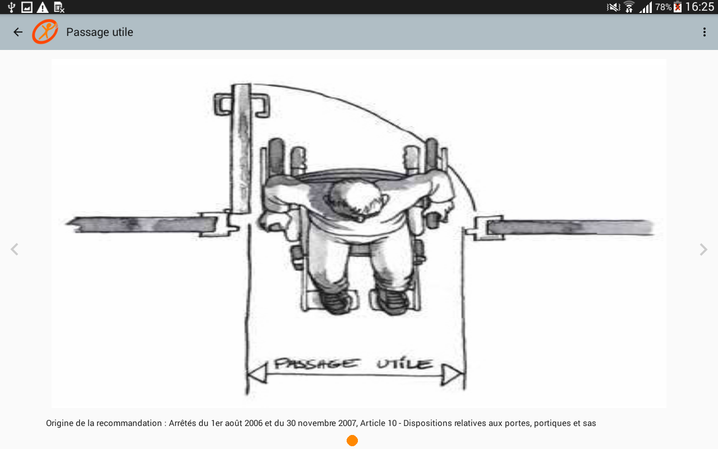

**2131**

Il est possible de zoomer sur l’image, et de consulter les illustrations suivantes ou précédentes lorsqu’il y en a plusieurs de proposées.

* Étape 2 : Pour fermer l’illustration, faire un appui sur la flèche ()
  + 1. **Naviguer dans les illustrations**



**1**

**3**

**2**

1. **Pagination**: le nombre d’illustration est représenté par le nombre de ronds situés en bas de la page. S’il y a plusieurs illustrations, celle qui est affichée est représentée par un rond plein (en orange), alors que les autres sont représentées par un rond vide.
2. **Flèches** : les flèches situées de chaque côté de l’image permettent de naviguer entre les différentes illustrations.
3. **Retour**: la flèche située en haut à gauche de l’écran permet de fermer cette page, et de revenir à la page dans laquelle l’illustration a été ouverte.
   1. **Les notes**

Les notes, parfois aussi appelées « Commentaires », sont des éléments de type texte, photo ou audio, que vous pouvez ajouter lors des tests pour illustrer un problème que vous avez rencontré sur un élément de parcours. Vous pouvez aussi associer des notes à l’audit lui-même pour en préciser le contexte.

Les notes seront accessibles via un appui sur l’icône «  » située dans la barre d’action de l’application, ou encore via le menu contextuel « Ajouter un commentaire » associé à un élément du parcours.

Les notes sont affichées dans le rapport d’audit.

Il existe trois types de notes : texte, photo, audio.

* Les notes textuelles : un texte peut être entré grâce au clavier de la tablette
* Les notes photo : il est possible d’utiliser l’appareil photo de la tablette pour associer une photo à l’élément (porte trop étroite par exemple), et lui donner une légende
* Les notes audio : il est possible de lancer un enregistrement audio. et de lui associer une légende

Les notes (ou commentaires) ajoutées par l’auditeur sont affichées dans l’ordre de saisie.

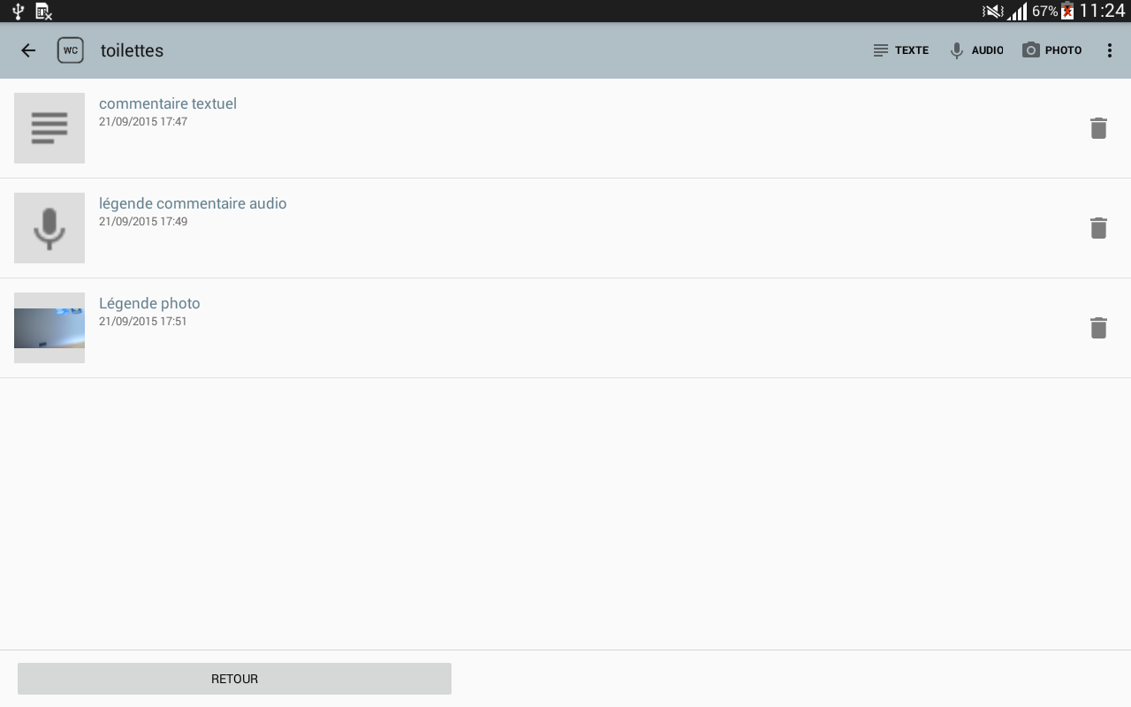

1. **Texte**: un appui sur cet élément permet de laisser une note textuelle.
2. **Audio**: un appui sur cet élément permet d’enregistrer une note audio accompagnée d’une légende
3. **Photo :** un appui sur cet élément permet de laisser une note photo accompagnée d’une légende
4. **Note textuelle :** un appui sur une note textuelle permet de l‘afficher et/ou de la modifier de l’effacer (après une confirmation)
5. **Note audio :** un appui sur la note photo permet de l‘écouter et de modifier la légende.
6. **Note photo :** un appui sur la note photo permet de l‘afficher et de modifier la légende.
7. **Effacer :** un appui sur l’icône de corbeille situé sur chaque note permet de l’effacer
8. **Retour** : un appui sur ce bouton permet de revenir à la page précédente.
9. **Elément concerné :** indique sur quel élément portent les notes (nom de l’élément du parcours, ou nom de l’audit)
   * 1. **Généralités sur les notes**

Une fois qu’une note a été enregistrée, elle apparaît dans la page sous la forme d’une ligne contenant :

* La date et l’heure de création
* Un pictogramme « Supprimer » en forme de corbeille, qui permet d’effacer la note
* Un texte si c’est une note textuelle
* Une légende et une vignette de l’image pour une note photo ou audio

Au niveau de chaque élément du parcours, une pastille indique la présence et le nombre de commentaire associés à l’élément.

Même chose au niveau de l’audit, la présence de notes est indiquée à côté l’icône «  » dans la barre d’action de l’application.

* + 1. **Voir une note**

Pour accéder à une note (quel que soit son type), il suffit de faire un appui dessus :



**Faites un appui dans cette zone pour voir la note photo**

**Faites un appui dans cette zone pour voir la note textuelle**

**Faites un appui dans cette zone pour voir la note audio**

Exemple d’une page commentaire sur l’objet « toilettes », comportant 3 notes

* + 1. **Ajouter une note textuelle**

Pour ajouter une note textuelle, il faut suivre les étapes suivantes :

* Étape 1 : faire un appui sur le pictogramme « Texte » en haut à droite de l’écran (point n°1 de l’illustration précédente)
* Étape 2 : entrez votre note grâce au clavier

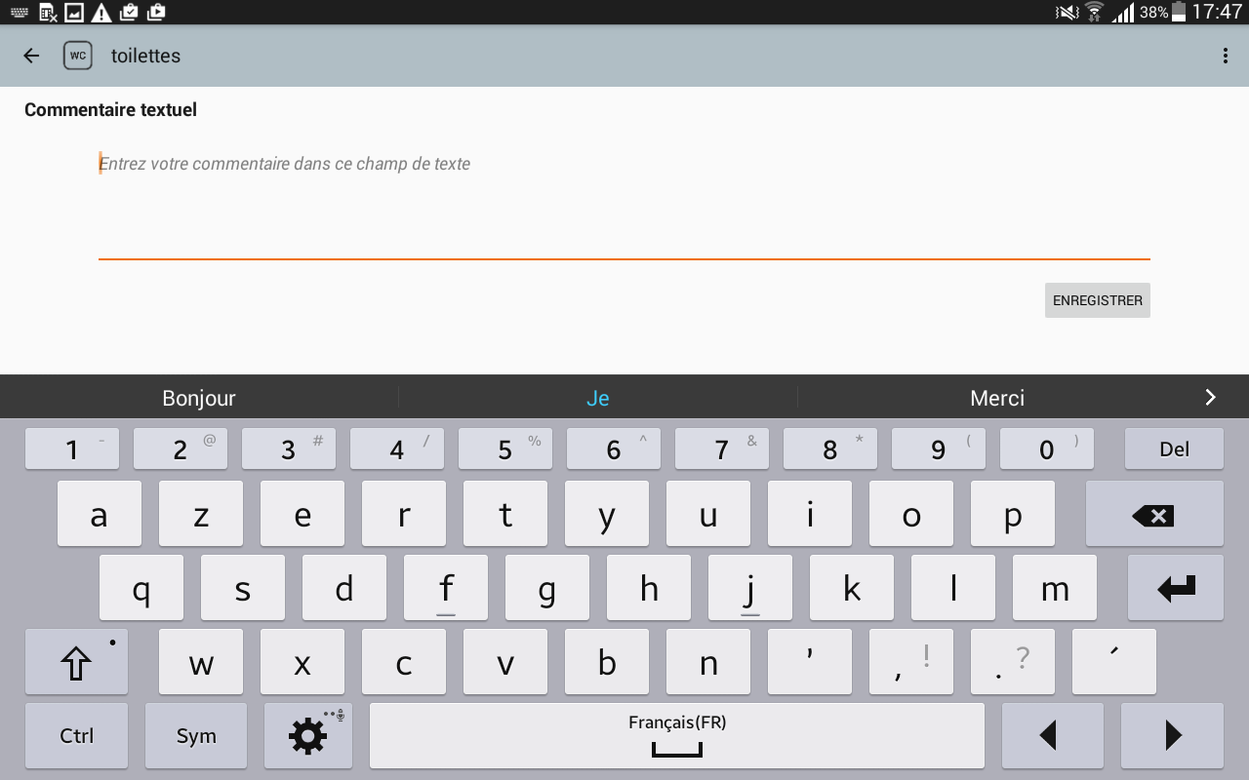

**3**

**211**

* Étape 3 : appuyez sur le bouton « Enregistrer ». Votre note est maintenant associée à l’élément de parcours, et visible dans la page « Note »

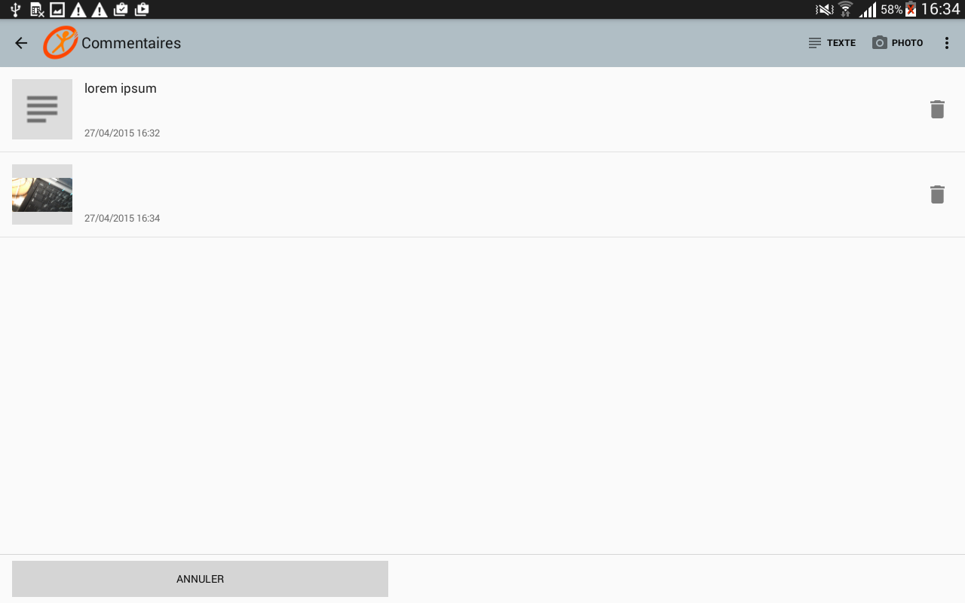

* + 1. **Ajouter une note audio**

Important : le mode opératoire présenté ici correspond à une version de Ocara qui utilise le composant Android standard d’enregistrement. Sur les versions du système Android ayant ‘oublié’ de reprendre ce composant (par exemple lillipop), un composant moins achevé mais offrant des capacités suffisantes est proposé.

* Étape 1 : faire un appui sur le pictogramme « Audio » en haut à droite de l’écran (point n°1 de l’illustration précédente)
* Étape 2 : faire un appui sur le pictogramme « Enregistrer » pour lancer l’enregistrement de votre message

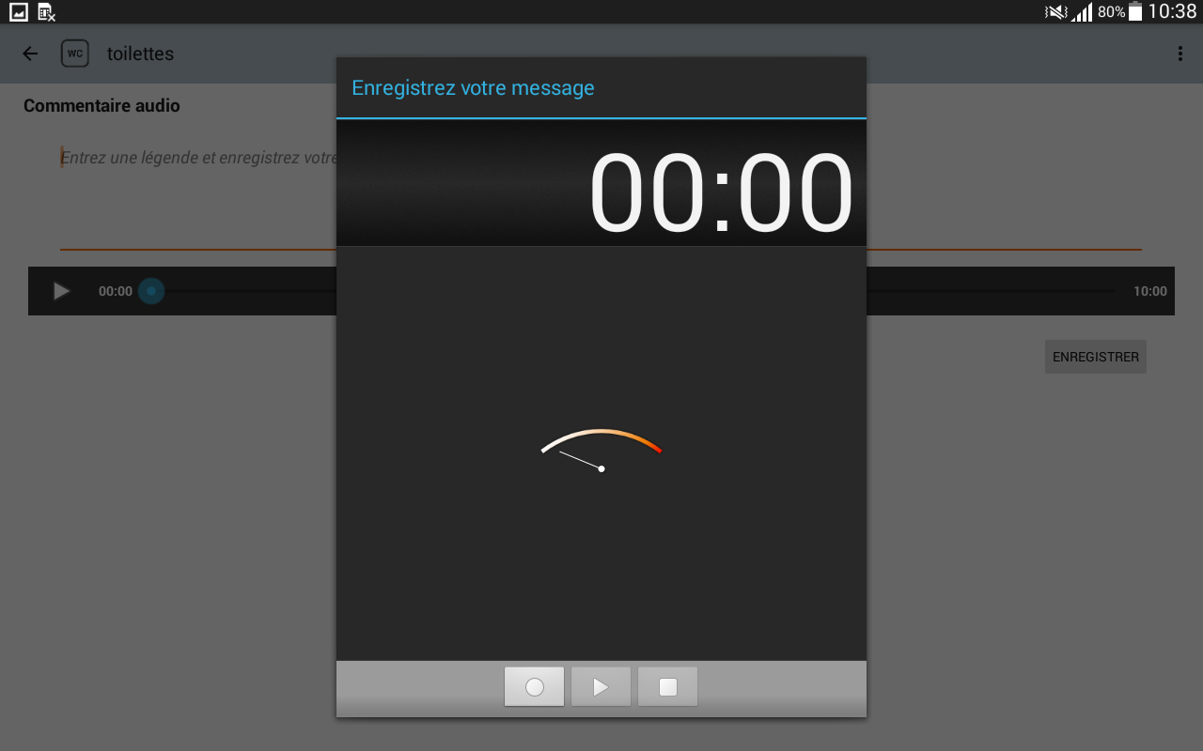

**211**

* Étape 3 : enregistrez votre message. La durée de l’enregistrement s’affiche

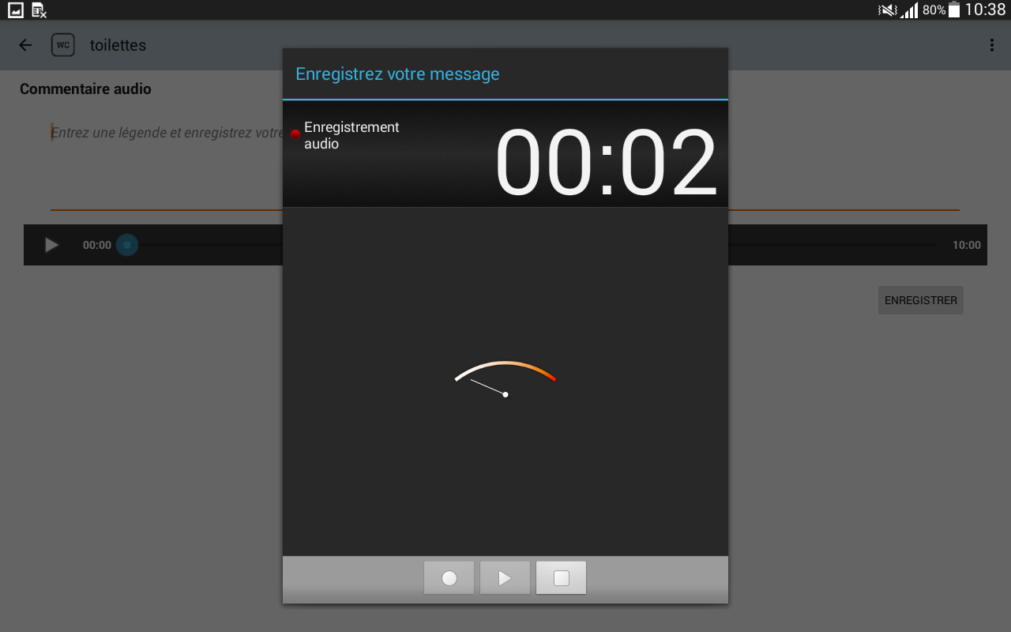

**4**

**3**

* Étape 4 : le message terminé, arrêtez l’enregistrement avec la touche « Stop »
* Étape 5 : si le message convient, enregistrez- le en appuyant sur « OK »

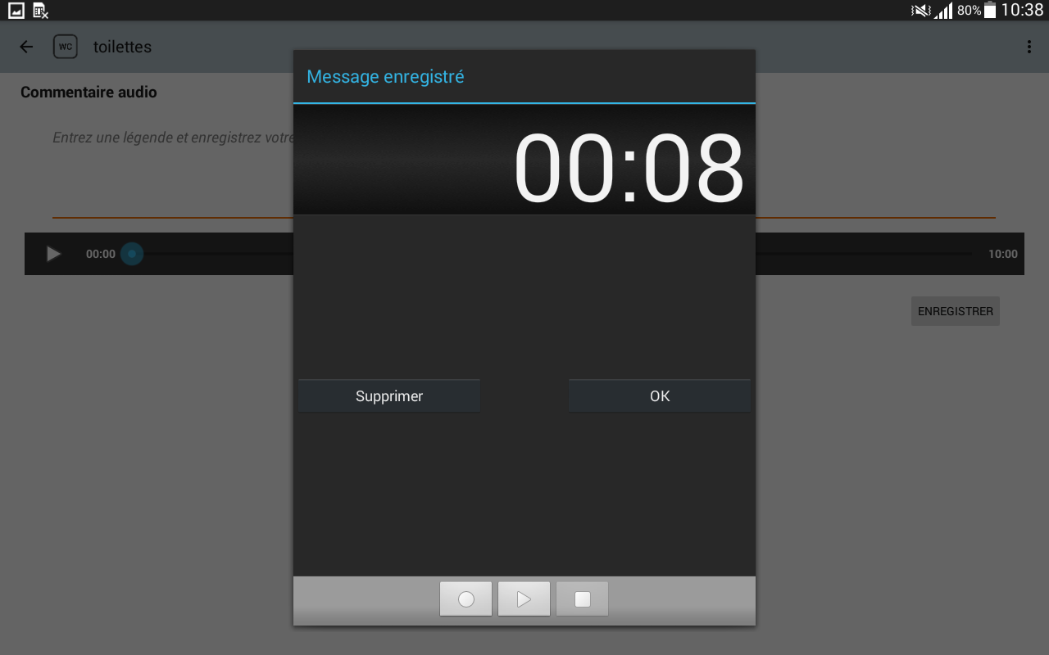

**5**

* Étape 6 : vous pouvez ajouter une légende en faisant un appui sur le champ de texte
* Etape 7 : vous pouvez réécouter le message en faisant un appui sur « Play »

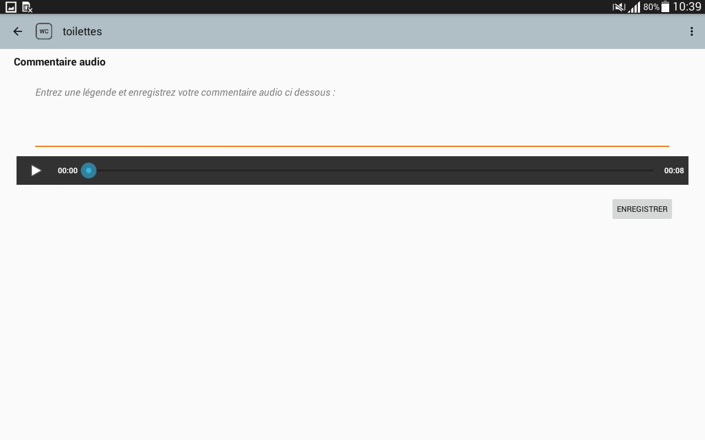

**8765**

**65**

**765**

* Étape 8 : vous pouvez enregistrer l’ensemble du commentaire en faisant un appui sur le bouton « Enregistrer » (ou « Valider »)
  + 1. **Ajouter une note photo**
* Étape 1 : faire un appui sur le pictogramme « Photo » en haut à droite de l’écran (point n°2 de l’illustration précédente)
* Étape 2 : prenez une photo

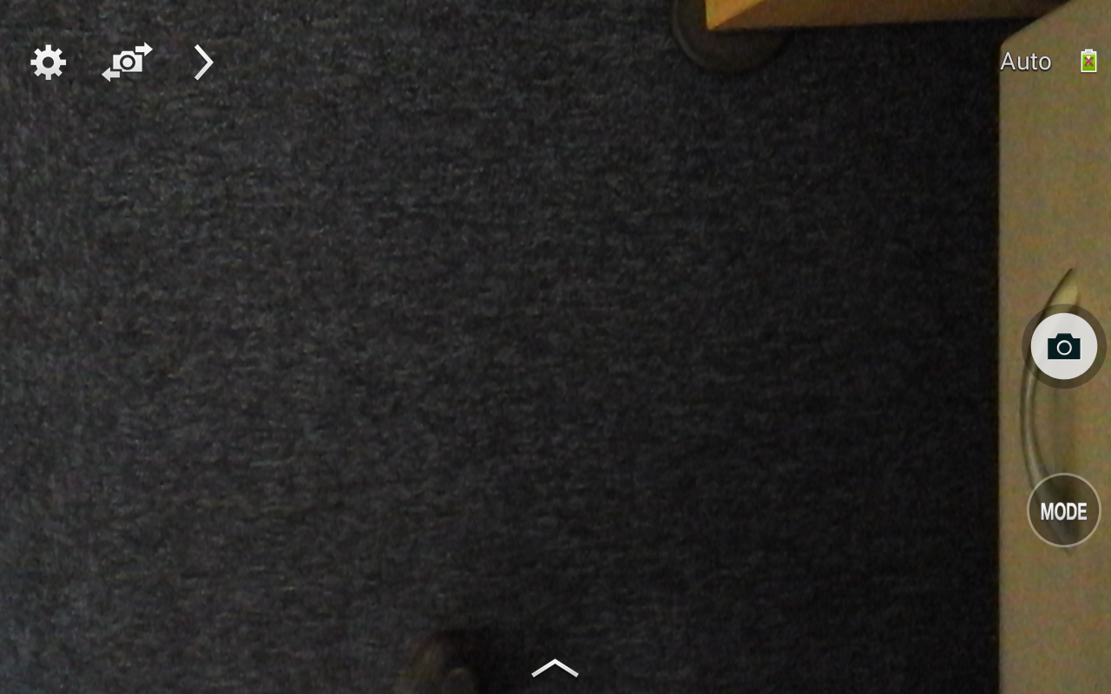

**2**

* Étape 3 : si elle convient, enregistrez- la grâce au bouton « Enregistrer »

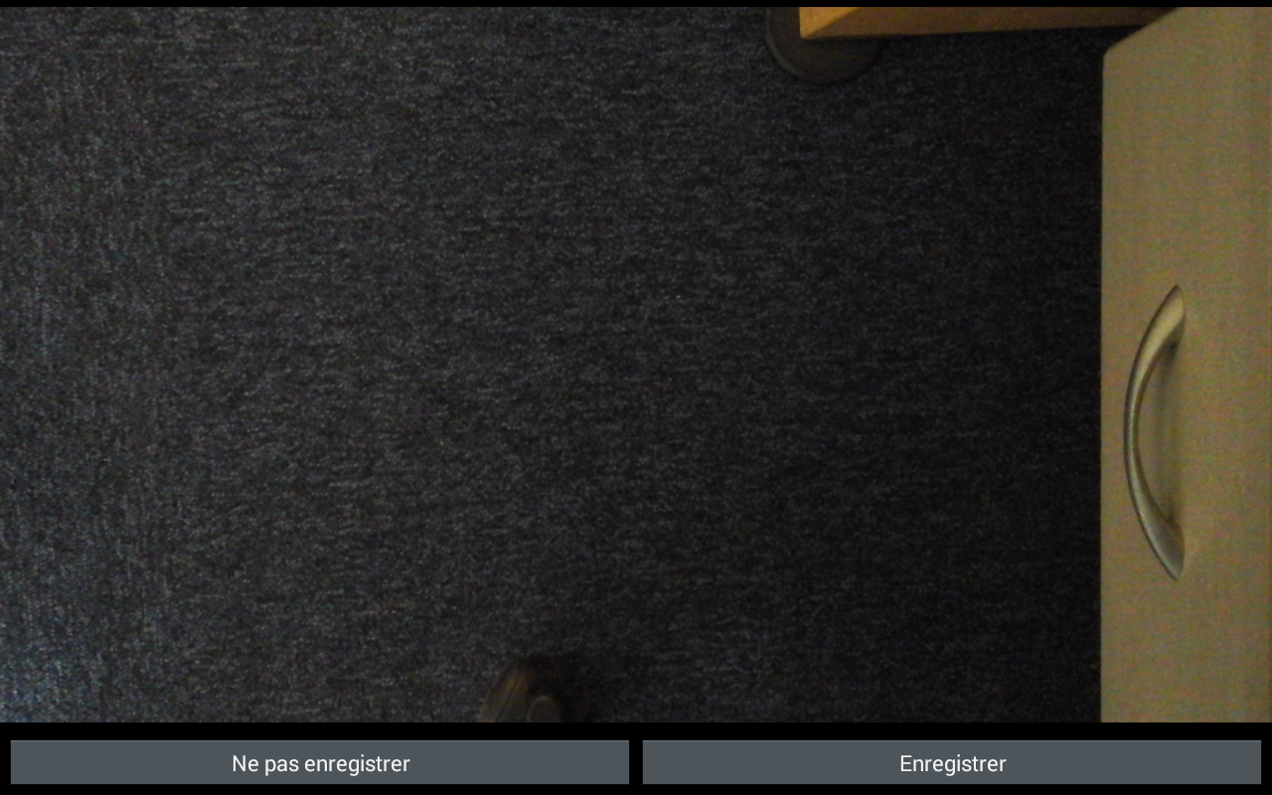

**3**

* Étape 4 : faites un appui sur le champ de texte

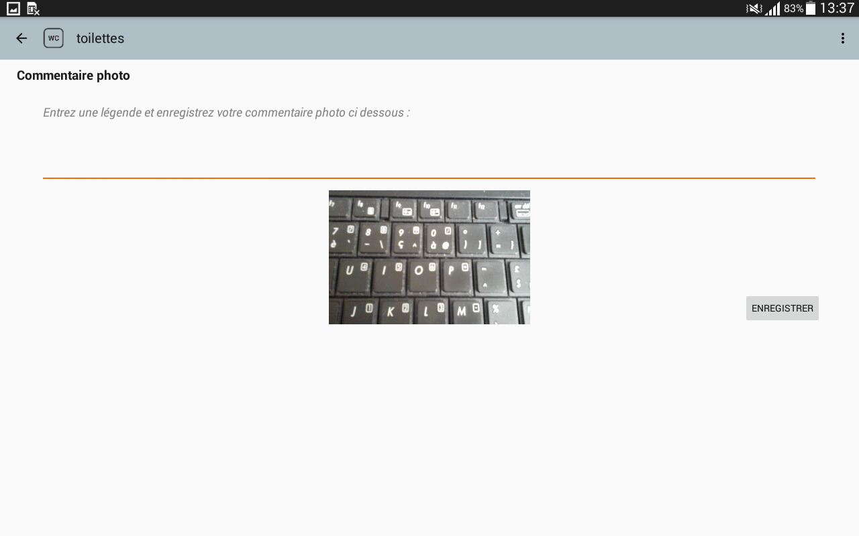

**6**

**4**

* Étape 5 : ajoutez une légende grâce au clavier

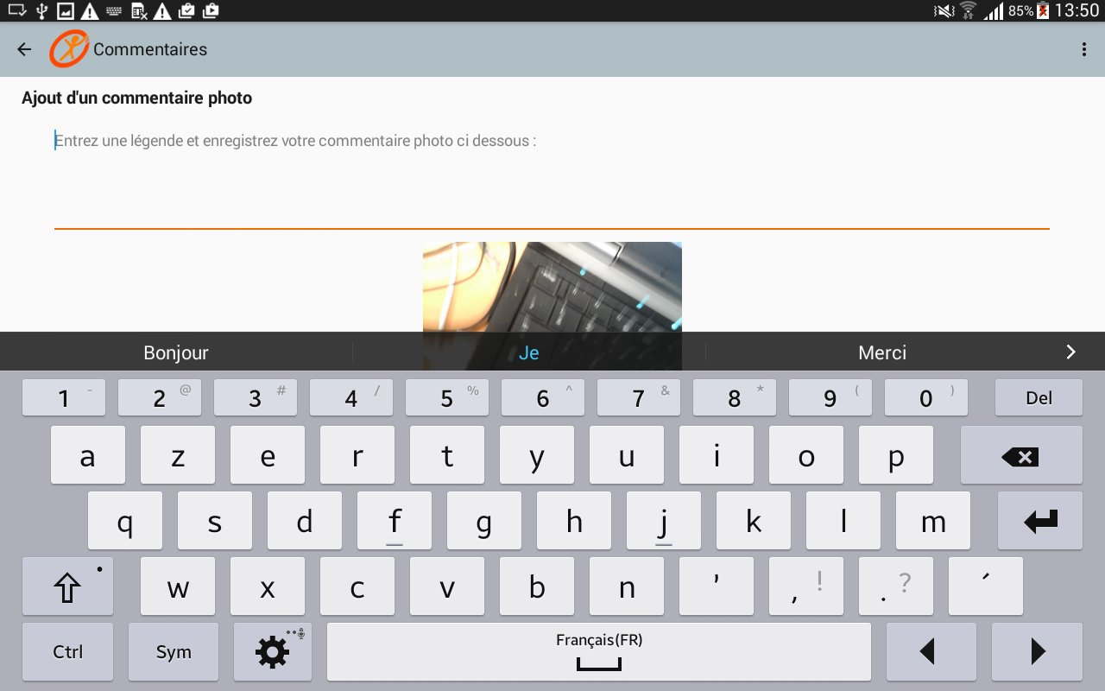

**5**

* Étape 6 : fermez le clavier et appuyez sur le bouton « Enregistrer ». Votre note est maintenant enregistrée et associée à l’élément de parcours. Elle est visible dans la page « Commentaires »
  + 1. **Supprimer une note**

Étape 1 : faire un appui sur le pictogramme représentant une corbeille sur la droite du commentaire que l’on veut effacer

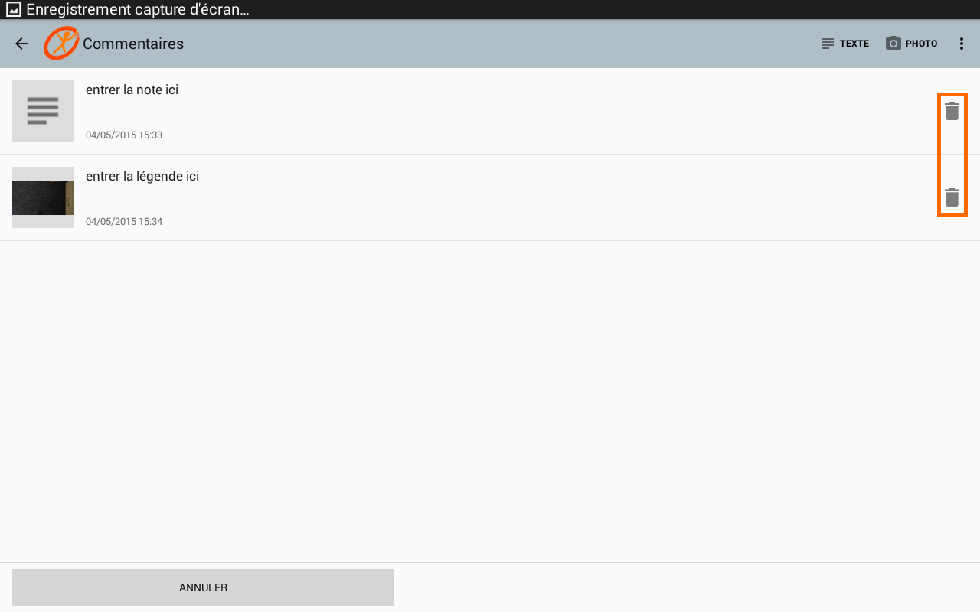

Étape 2 : faire un appui sur « Supprimer ». La note est effacée

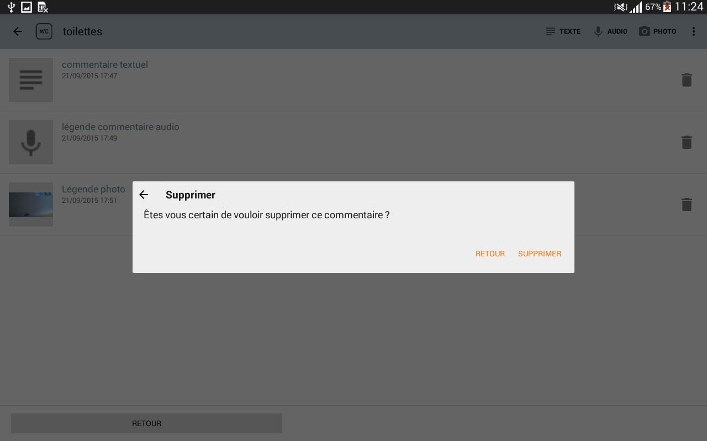

**2**

* + 1. **Supprimer toutes les notes**

Étape 1 : faire un appui sur le pictogramme de menu en haut à droite de l’écran

Étape 2 : faire un appui sur « Effacer tous les commentaires »

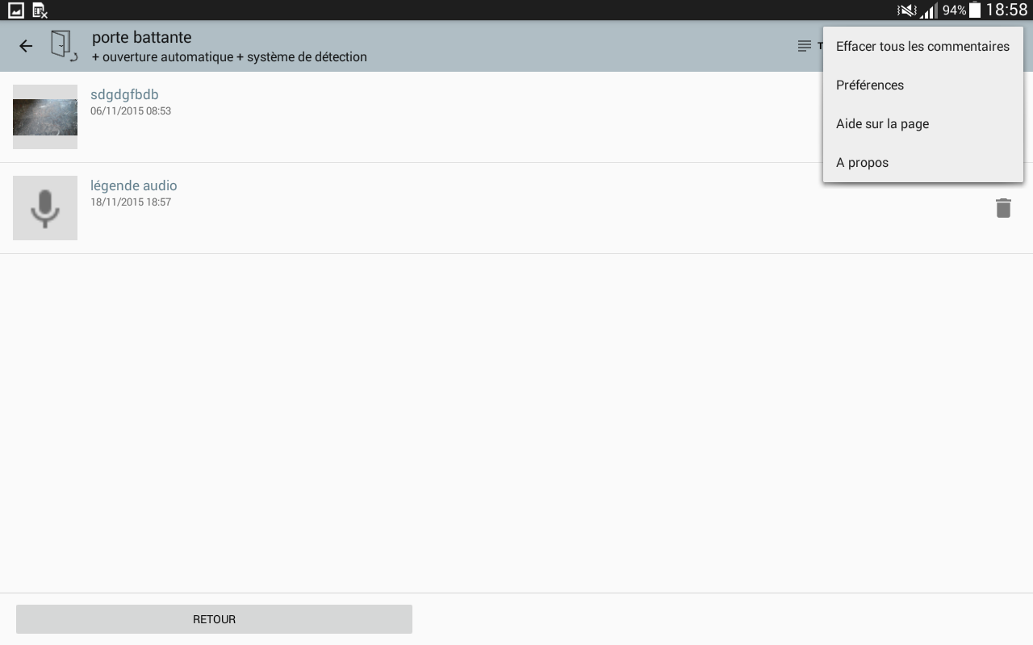

**2**

Étape 3 : faire un appui sur « Supprimer ». Toutes les notes seront effacées

**3**



**3**

* 1. **Rapport**

Le rapport d’accessibilité est un résumé des résultats des tests d’accessibilités effectués.

Les scores sont calculés simplement par addition des points associés aux règles, globalement et par type de handicap. Ils sont répartis selon les réponses (oui, non, doute) pour le mode novice et réponses (oui et non) pour le mode expert, en distinguant 2 niveaux de gravité pour les règles non respectées (Gênant, Bloquant).

1. **Infos** : cette partie regroupe les informations relatives à l’audit et entrées lors de la création : nom, site, auditeur, etc.
2. **Schéma**: le schéma affiche les données d'accessibilité du parcours. Il pourra également afficher les données en fonctions d'un handicap.
3. **Boutons**: il est possible d'afficher des données plus précises dans le schéma en faisant un appui sur l'un des boutons situés dans cette zone (pour n’afficher que les problèmes d’accessibilité pour les non-voyants par exemple). Le bouton correspondant au handicap passe alors en surbrillance, et le titre du schéma change. Il est possible de sélectionner plusieurs handicaps.
4. **Éléments de parcours**: les éléments de parcours sont affichés dans une barre de parcours. Le statut de chaque élément est représenté par la couleur de fond. Le nombre de notes est indiqué dans une pastille.
5. **Tableau de résumé :** ce tableau regroupe les résultats des tests d’accessibilité des éléments du parcours. Il propose une ligne par handicap, et une ligne regroupant l’intégralité des handicaps. En mode novice, on a aussi une colonne Doute.
6. **Notes générales :** cette zone permet d’afficher les notes qui concernent tout le parcours. Il est possible d’afficher les notes texte et photos, et d’écouter les notes vidéo en faisant un appui sur la note.
7. **Notes par élément :** dans cette zone les notes sont affichées élément par élément dans des accordéons. Un appui sur l’accordéon permet de l’ouvrir pour afficher les notes relatives à l’élément. On a ensuite le même fonctionnement que pour les notes générales.
8. **Clore** : un appui sur ce bouton permet de clore l’audit : il ne sera plus possible de le modifier, ou d’ajouter de nouveaux éléments de parcours.
9. **Rapport :** OCARA génère un rapport Word et permet à l’utilisateur de l’enregistrer ou de l’envoyer (via SMS, mail, etc.). La génération peut prendre quelques secondes, merci de patienter.

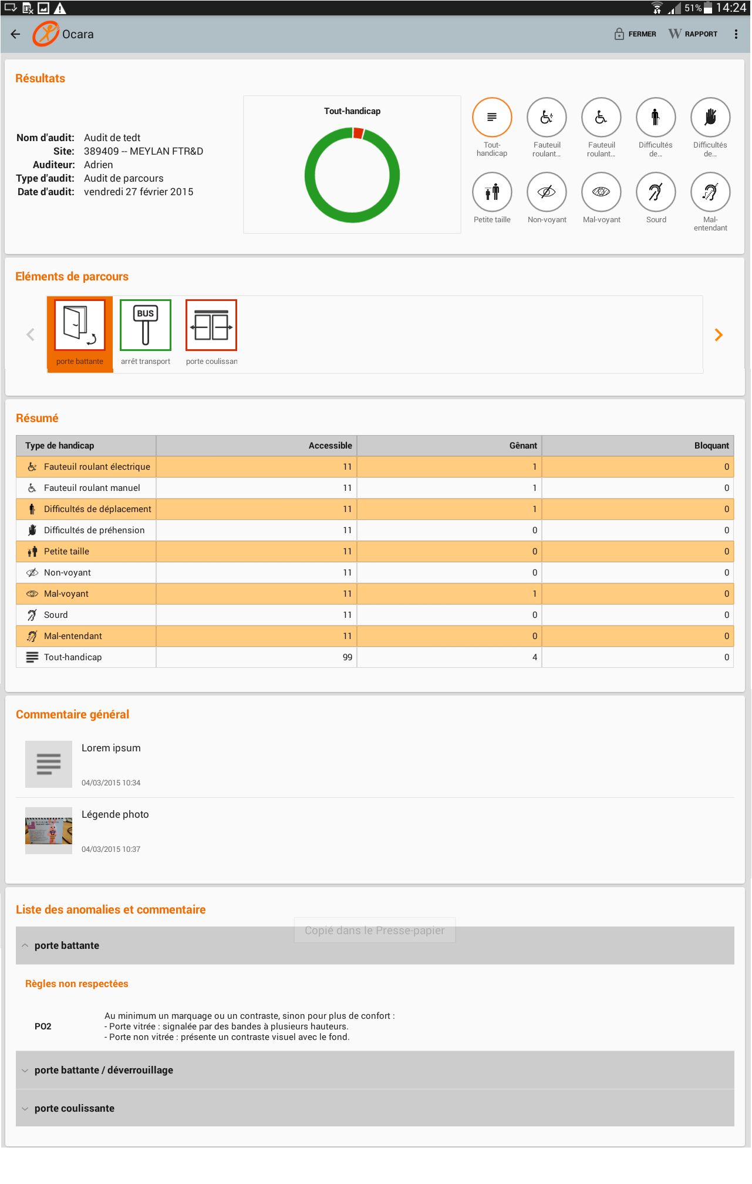

**543216211**

**98543216211**

**8543216211**

**76543216211**

**6543216211**

**43216211**

**3216211**

**216211**

**16211**

* + 1. **Revenir au choix de parcours**

Tant que le rapport n’a pas été fermé, il est possible de revenir au choix de parcours pour :

* + modifier les caractéristiques de l’audit
  + ajouter/retirer des éléments
  + modifier/ compléter le test d’accessibilité d’un élément
  + ajouter une note

Pour revenir à la page de choix de parcours, il suffit de faire un appui sur le pictogramme « précédent » () qui est situé en haut à gauche de la page :



**Faites un appui ici pour revenir au choix de parcours**

* + 1. **Voir les règles d’accessibilité non respectées**

Les règles d’accessibilité qui ne sont pas respectées sont rappelées dans le rapport.

Il est possible de les voir en effectuant les actions suivantes :

* Étape 1 : ouvrez l’accordéon(en gris) de l’élément de parcours en faisant un appui dessus

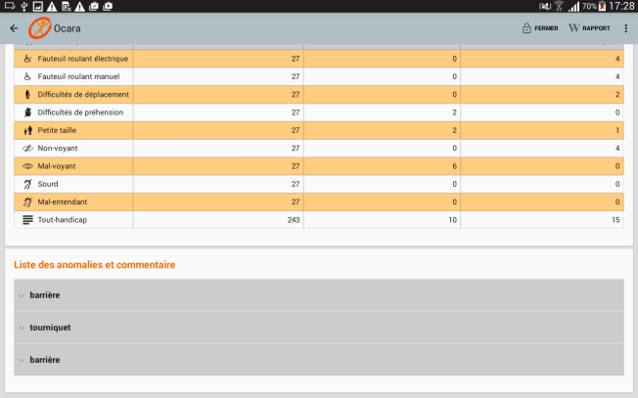 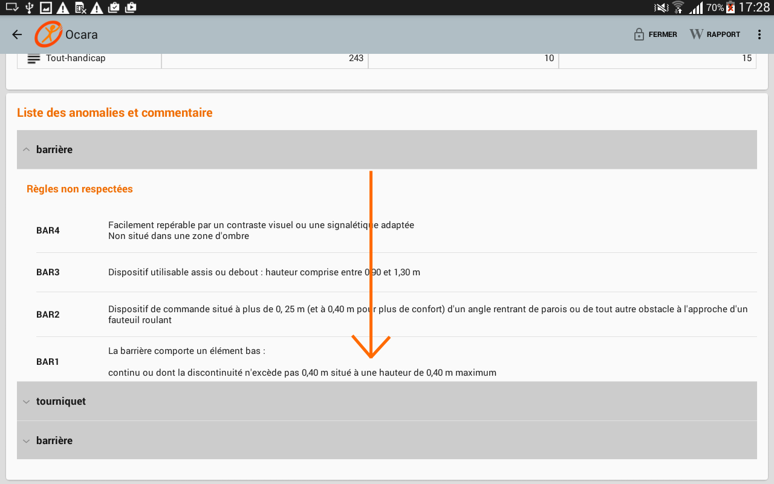

* Étape 2 : vous pouvez consulter les règles non respectées, qui sont affichées avec leur référence. Chaque ligne correspond à une règle non respectée, même si la règle comporte plusieurs points à vérifier.

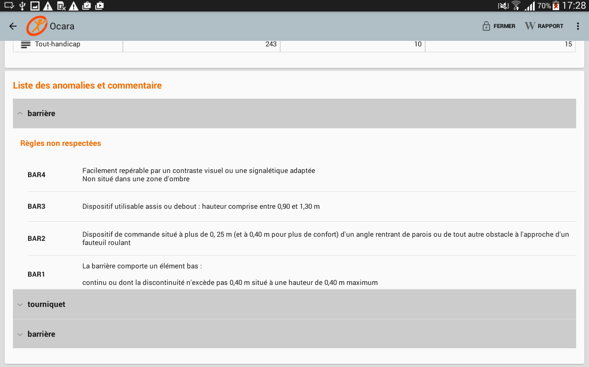

* + 1. **Voir une note associée à un élément de parcours**

Pour voir une note intégrée dans le rapport, il faut suivre les étapes suivantes :

* Étape 1 : ouvrez l’accordéon de l’élément de parcours (comme pour voir les règles d’accessibilité non respectées
* Étape 2 : faites un appui sur la note pour l’afficher.
  + Les Notes de type texte et photo sont affichées dans un lecteur séquentiel, celui des illustrations.
  + Les notes audio sont ouvertes unitairement.

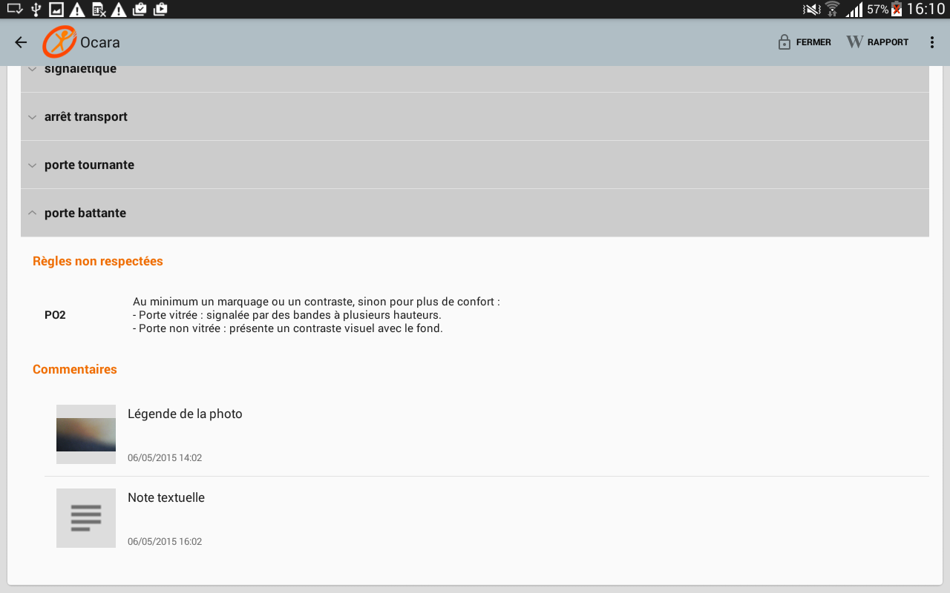

**Faites un appui dans cette zone pour voir la note textuelle**

**Faites un appui dans cette zone pour voir la note photo**

* + 1. **Voir une note associée au parcours**

Les notes associées au parcours peuvent être affichées de la même manière que les notes associées à un élément de parcours, en faisant un appui sur la zone correspondant à la note :

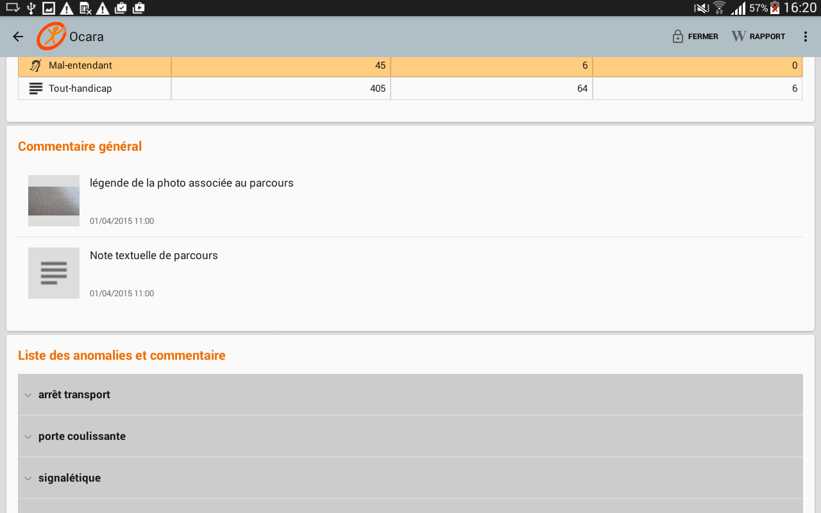

**Faites un appui dans cette zone pour voir la note photo**

**Faites un appui dans cette zone pour voir la note textuelle**

* + 1. **Filtrer les résultats en fonction du handicap**

Dans le rapport, le schéma situé en haut de la page permet d’avoir un aperçu des résultats d’accessibilité du parcours.

Par défaut, ce schéma montre les résultats tous handicaps confondus :

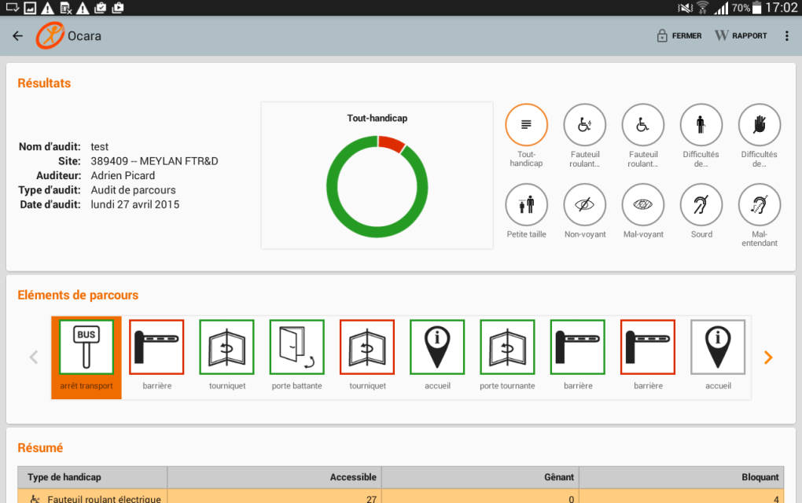

Toutefois, il est possible d’afficher les résultats ne correspondant qu’à un seul handicap, par exemple pour savoir si le parcours est accessible pour les personnes ayant un handicap spécifique.

Pour choisir un handicap spécifique, il suffit de le sélectionner grâce aux boutons situés à droite du schéma.

Le schéma s’adaptera pour montrer les résultats demandés, et son titre rappellera le handicap sélectionné, et le bouton sélectionné passera en orange.

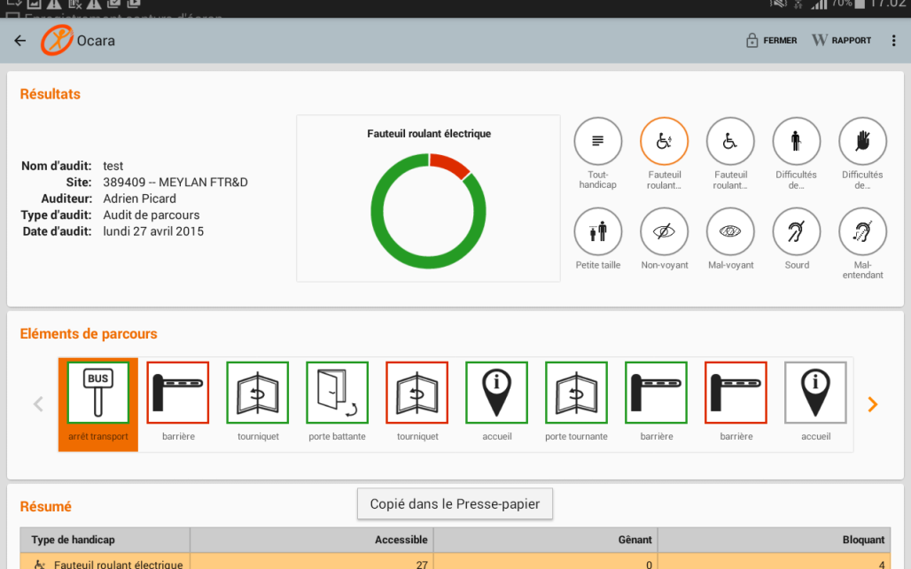

Faire un appui sur un bouton pour choisir un handicap

Si plusieurs handicaps sont sélectionnés, le schéma correspondra à la somme des résultats des différents handicaps sélectionnés et les handicaps sélectionnés seront tous affichés en orange.

Le titre deviendra « Personnalisé », quel que soit les handicaps sélectionnés.

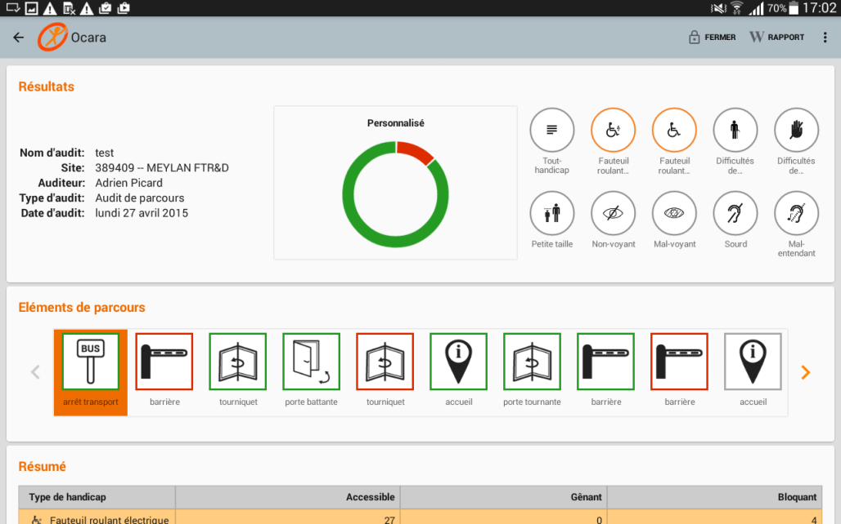

Pour réinitialiser la sélection, il suffit de sélectionner « Tous handicaps », avant de sélectionner un nouveau handicap.

* + 1. **Clore l’audit**

Il est possible de clore un audit, unefois qu’il est terminé. Cela permettra de le figer à une date spécifique. Il ne sera donc plus possible de le compléter : ajouter des éléments, modifier un test d’accessibilité, etc.

Il sera par contre toujours possible de faire une ‘copie’ d’un audit qui a été clos, pour le retester à une date ultérieure par exemple.

Pour clore l’audit, il faut faire un appui sur le pictogramme « Clore » ou « Fermer » (termes équivalents, on utilisera «Clore» dorénavant) :

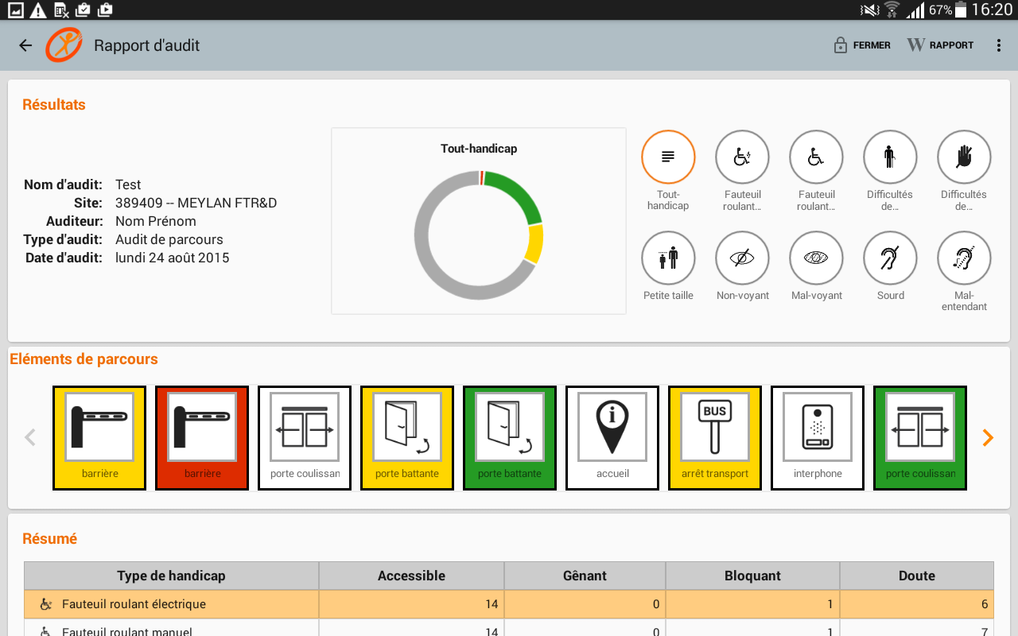

Une demande de confirmations sera émise, afin de s’assurer que c’est une action volontaire.

* Fermer l’audit : faire un appui sur « Clore l’audit »
* Annuler la fermeture : faire un appui sur « Annuler »

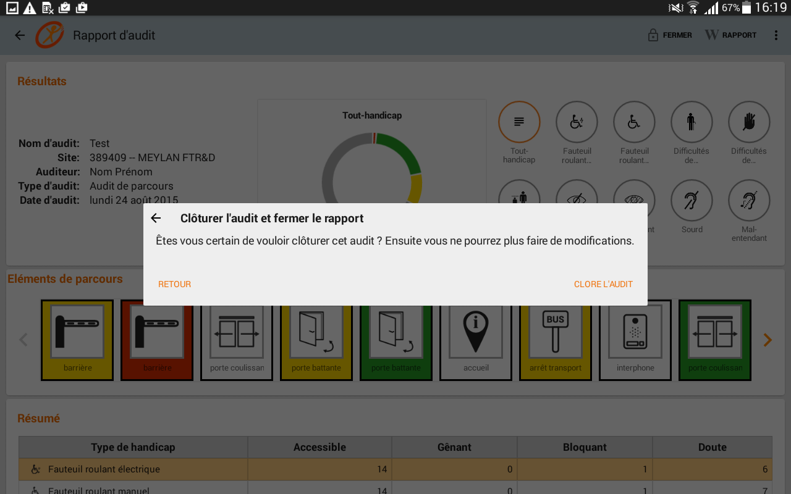

Il vous sera ensuite proposé d’exporter le rapport au format Word, comme expliqué dans le chapitre suivant.

* + 1. **Export word**

Il est possible d’exporter le rapport du test d’accessibilité d’un audit terminé au format Word.

Pour ce faire il faut suivre les étapes suivantes :

* Faire un appui sur l’icône « Word » () de l’audit
* Une fenêtre s’ouvre pour nous proposer les différentes actions possibles
* Choisir l’action désirée :

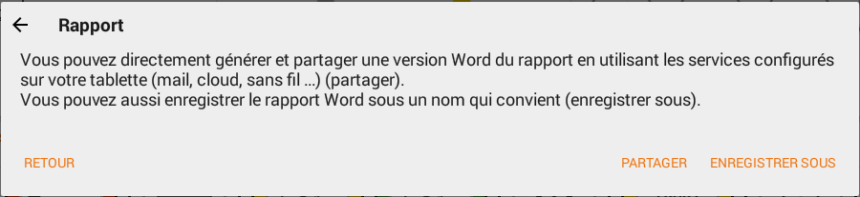

* + **Partager le rapport** : utiliser les fonctions de partage de la tablette (par mail, SMS, utiliser le cloud, etc.) pour partager le rapport d’audit au format Word.
    - **Attention**: vous devez au préalable avoir configuré un compte mail ou cloud sur la tablette
  + **Enregistrer sous :** choisir un dossier dans la tablette et un nom pour le rapport pour l’enregistrer.
    - Vous pourrez ensuite connecter la tablette à un ordinateur et copier le rapport.
  + **Retour :** à utiliser en cas d’appui involontaire sur le bouton Word, cela permet de revenir à la liste des audits.
  1. **Menu contextuel et menu général**

Le menu contextuel s’ouvre en appuyant sur les trois petits points situés en haut à droite dans la barre d’action. Il propose 3 actions :

* + Préférences
  + Aide sur la page (si une aide est présente)
  + A propos (informations sur l’application Ocara)

Le menu général, accessible depuis les pages Créer ou Modifier un audit, s’ouvre en appuyant sur les tirets en haut à droite. En plus des accès à la création d’un audit, la gestion de l’historique des audits et la consultation des jeux de règles, il propose dans « Aide » une aide en ligne complète.

* + 1. **Préférences**

La page « Préférences » permet de modifier les paramètres de l’application :

* Choisir quand tester les éléments de parcours
* Choisir si on veut afficher l’avancement de l’audit ou non

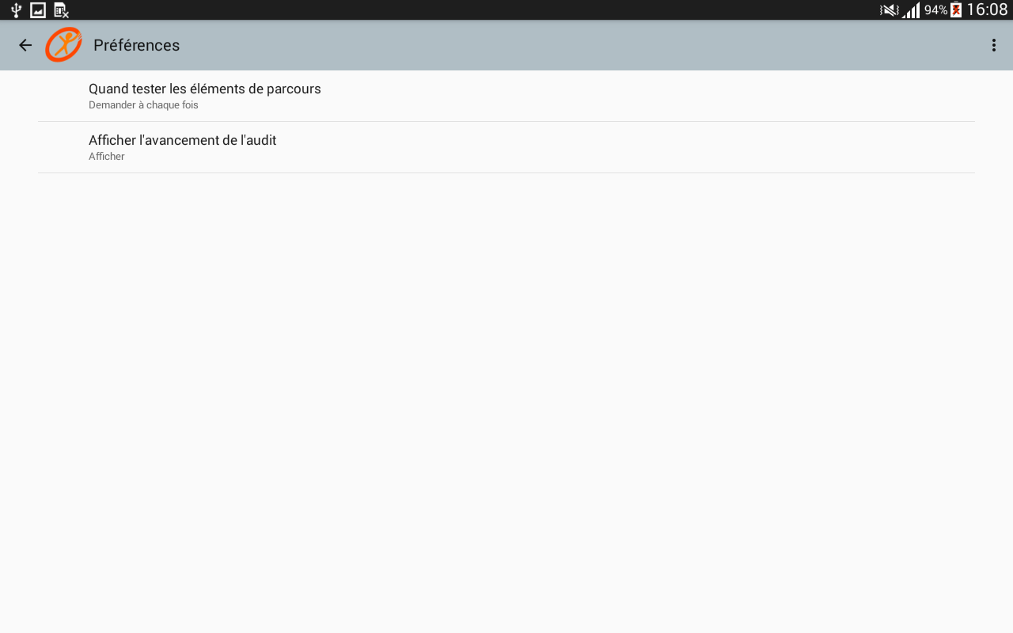

* + - 1. **Quand tester les éléments de parcours**

Il est possible de choisir quand tester les éléments que l’on ajouté au parcours :

1. **Demander à chaque fois** : le choix vous sera proposé dès que vous ajoutez un élément au parcours.
2. **A la sélection**: le test d’accessibilité commencera dès qu’un élément est ajouté au parcours
3. **En fin de parcours** : le test d’accessibilité de tous les éléments du parcours commencera dès que l’utilisateur

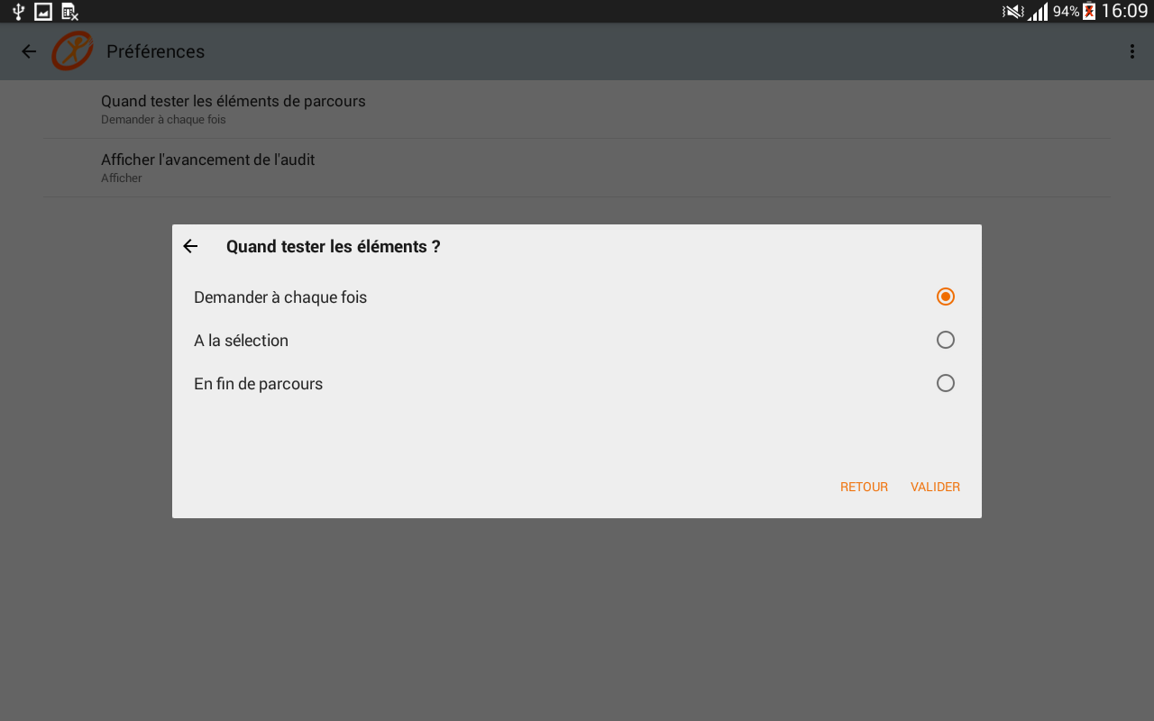

* + - 1. **Afficher l’avancement de l’audit**

Il est possible de choisir d’afficher ou pas le résultat de l’audit à chaque élément de parcours audité.

Le résultat est affiche sous forme d’une fenêtre récapitulative, que vous devez valider avant de poursuivre l’audit. C’est le mode par défaut, que vous pouvez donc «débrayer ».

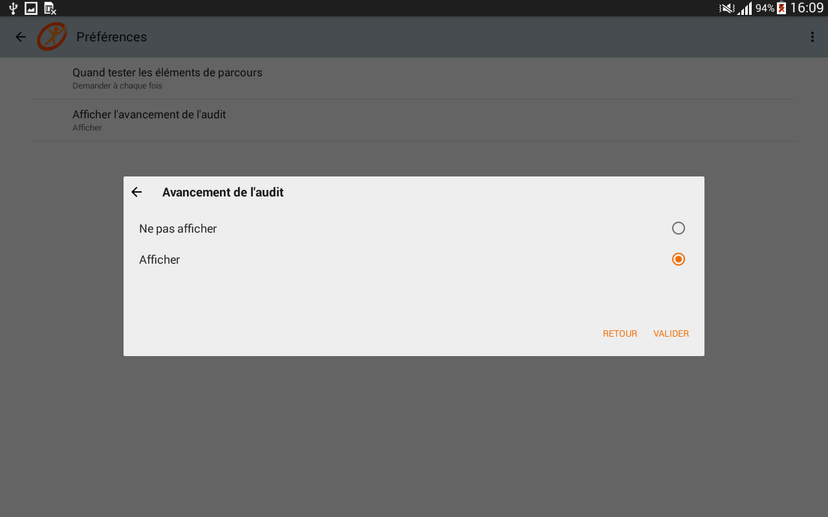

* + 1. **Aide sur la page**

1. Pour ouvrir ce menu, il faut faire un appui sur le menu contextuel de la page en haut à droite :



**1**

1. Puis il suffit de choisir l’option « Aide sur la page »



**2**

1. L’aide est alors affichée dans un lecteur de pdf sur la tablette.

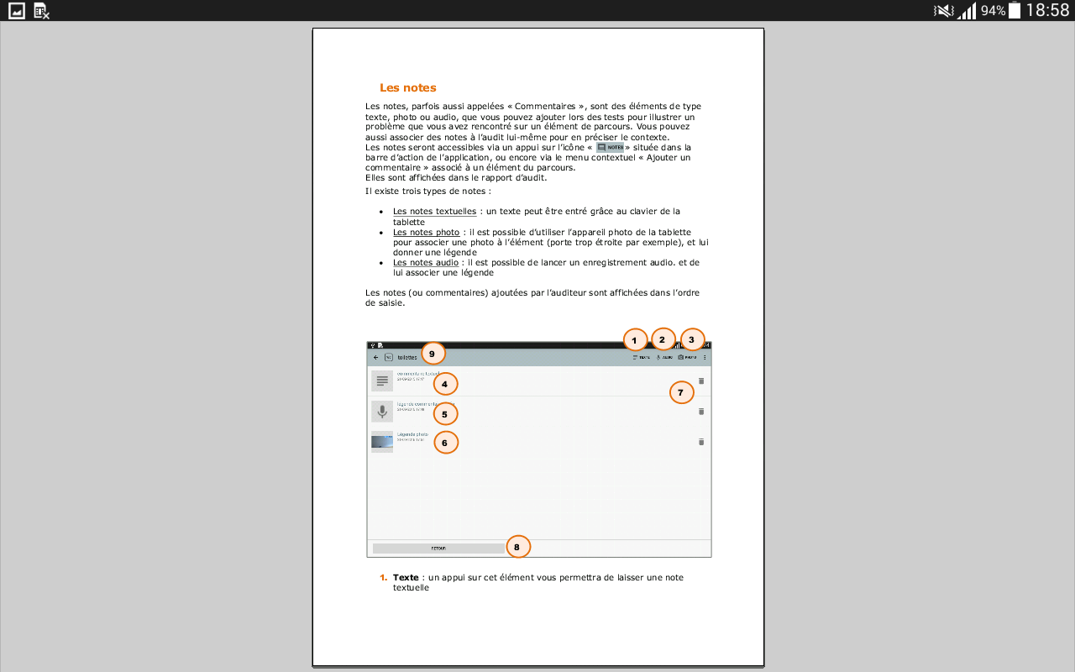

* + 1. **A propos**

Accès à des informations sur l’application et le contexte du projet OCARA.

* + 1. **Aide générale**

1. Pour ouvrir ce menu, il faut faire un appui sur le menu contextuel de la page en haut à droite :

**1**

1. Puis il faut faire un appui sur l’option « Aide »

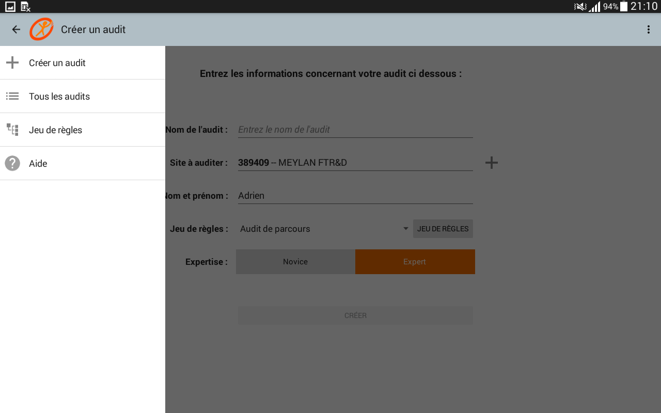

**2**

1. L’aide sera alors affichée dans un lecteur de pdf sur la tablette.

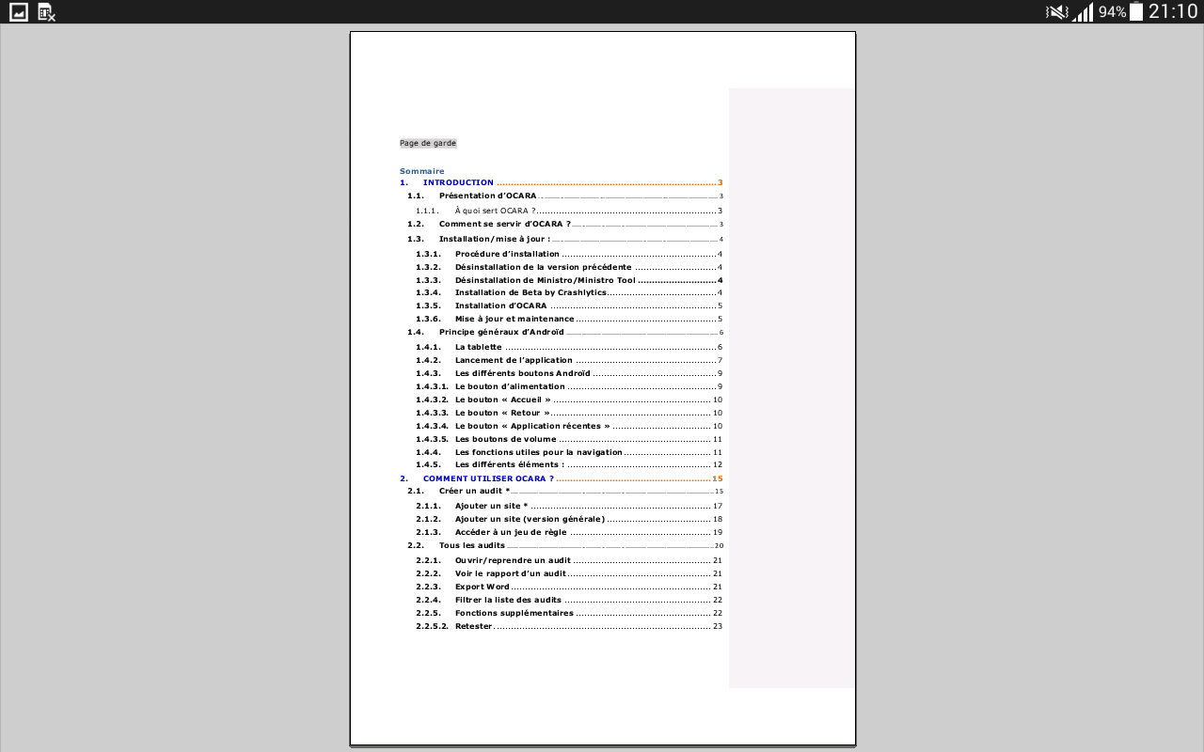

1. **ANNEXE 1 : mise à jour des versions OCARA** 
   1. **Version open-source : procédure d’installation**

**Pour installer une version d’OCARA :**

1. un fichier ocara.apk sera produit à chaque version de l’application, associé à un fichier texte d’information et de consignes : README ou LISEZ-MOI
2. lire le fichier de consignes, qui présente les modifications apportées par la nouvelle version, et qui indique s’il y a des opérations particulières à faire pour installer l’application. Par exemple il peut parfois s’avérer nécessaire de désinstaller la version précédente d’OCARA.
3. télécharger ou copier le fichier .apk sur la tablette
4. Installer la nouvelle version en cliquant sur ocara.apk

**Pour désinstaller la version précédente :**

Si les consignes le précisent, il faut désinstaller l'application Ocara en suivant les étapes suivantes :

1. Aller dans « Paramètres »
2. Choisir « Applications »
3. Sélectionner l'application Ocara
4. Forcer l'arrêt
5. Uniquement si demandé dans les consignes d’installation, effacer les données. Dans ce cas, vous ne pourrez pas récupérer vos anciens audits avec cette nouvelle version. Penser à exporter les rapports Word pour conserver les résultats.
6. Désinstaller
   1. **Version Entreprise (Orange) - Installation d’une version via le portail smtk**

Quand vous vous connectez au portail smtk tablette (interne Orange), les applications autorisées vous sont proposées. Cliquer sur Ocara et l’application s’installera sur la tablette

Si une nouvelle version de l’application est disponible, une mise à jour vous sera proposée par le portail et l’opération d’installation de cette nouvelle version se fera automatiquement par le portail smtk.

Vous n’aurez qu’à accepter la mise à jour et suivre les instructions.

1. **ANNEXE 2 : principes généraux d’Android**

Android, prononcé « Android », est un système d'exploitation mobile open source basé sur le noyau Linux et développé actuellement par Google, conçu pour les smartphones et tablettes tactile.

Source : https://fr.wikipedia.org/wiki/Android

* 1. **La tablette**

La tablette OCARA est une Samsung Galaxy Tab, de type TAB A 9 pouces. OCARA fonctionne aussi sur des tablettes plus grandes (10 ou 12 pouces)

Face avant :

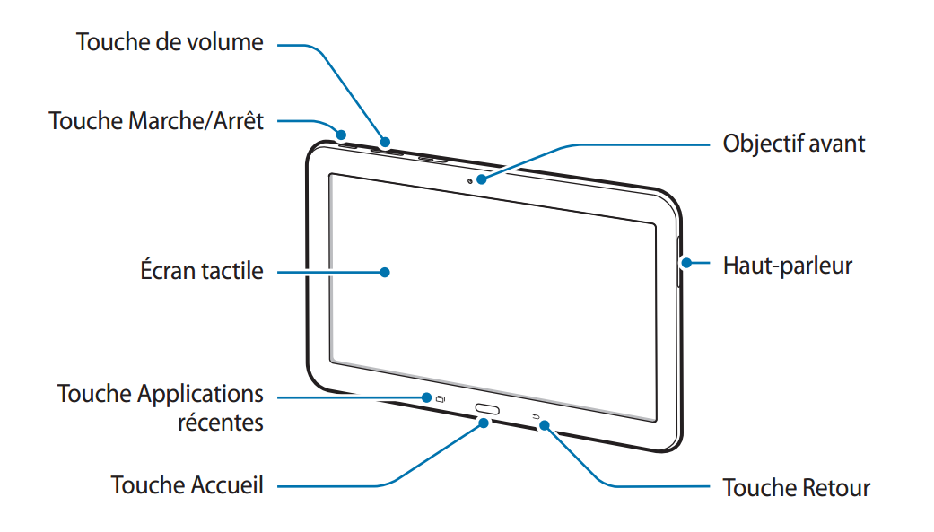

Face arrière :

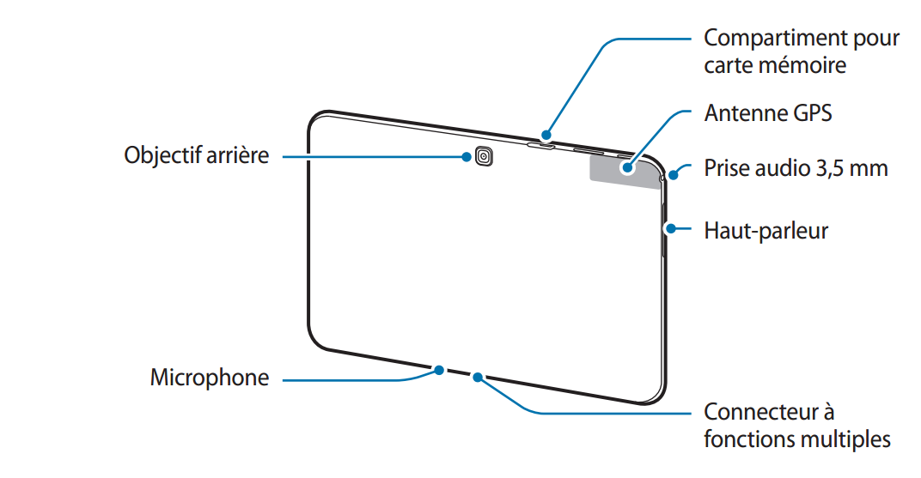

* 1. **Les différents boutons Android**

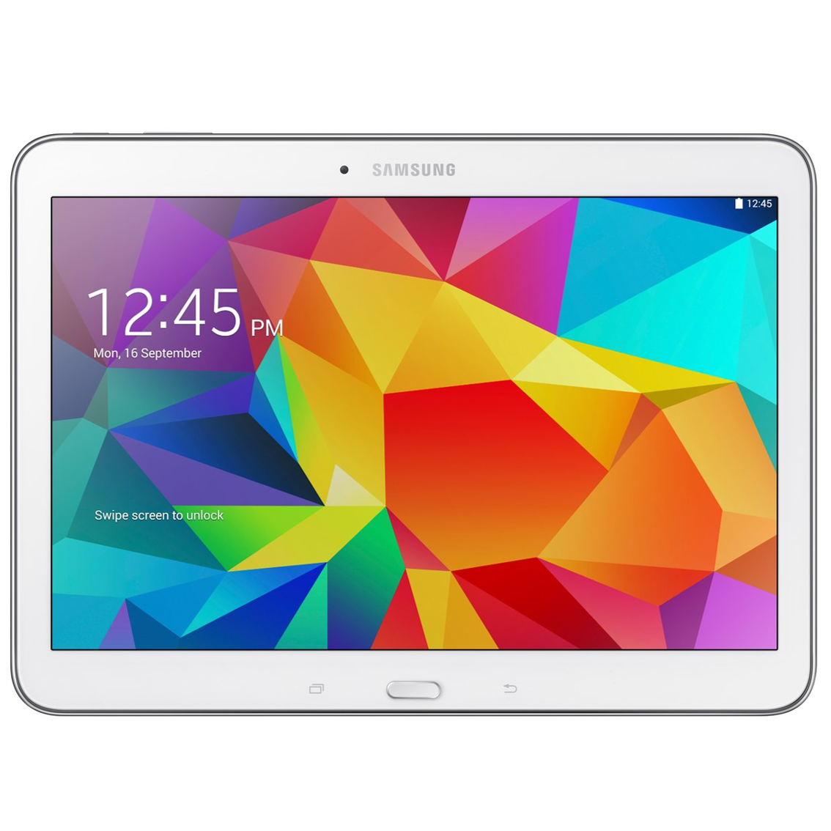

Quel que soit le fabriquant du matériel que vous utilisez, toutes les tablettes et smartphones Android proposent toujours les trois boutons suivants :

* + 1. **Le bouton d’alimentation**

Le bouton d'alimentation (ou bouton « Marche/arrêt ») se trouve en général en haut à gauche de l'appareil. Il a plusieurs fonctions :

* **Réveiller votre appareil :** lorsque votre tablette est en veille, vous pouvez la « réveiller » en appuyant sur ce bouton.
* **Éteindre votre appareil :**vous pourrez toujours éteindre votre appareil en effectuant une pression longue sur le bouton d’alimentation, puis en choisissant "Éteindre".
* **Passer en mode avion / silencieux / désactiver le réseau de données :** en faisant la même manipulation que ci-dessus, vous pouvez aussi rapidement passer en mode avion, changer de mode (muet, vibreur ou son) ainsi que couper votre réseau mobile.
* **Éteindre votre appareil (de force) :** vous pouvez éteindre votre appareil de force en appuyant durant (très) longtemps sur le bouton Power. Cette fonction est très pratique lorsque votre tablette fait des siennes et bloque complètement.
  + 1. **Le bouton « Accueil »**

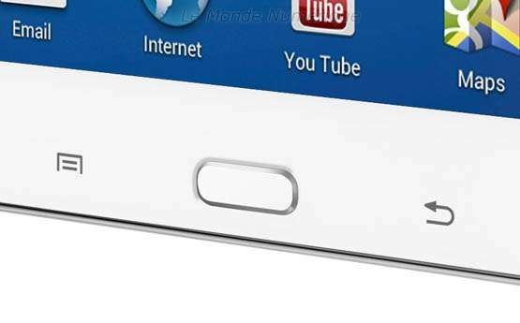

Celui que l'on appelle le bouton « Accueil », c'est celui qui se trouve en bas de l'écran, au milieu. Il a plusieurs fonctions :

* **Retour à votre page d'accueil :** il vous permet, quelle que soit l’application ouverte, de revenir en un clic sur votre écran d'accueil.
* **Réveiller votre appareil :**lorsque votre tablette est en veille, vous pouvez le réveiller en appuyant sur ce bouton.
* **Faire une recherche Google :** grâce à un appui long, vous pourrez accéder au moteur de recherche de Google. Cette fonction servira demande une connexion à internet, et sera peu (voir pas) utilisée lors des tests d’accessibilité.
  + 1. **Le bouton « Retour »**



Ce bouton sera probablement le bouton que vous utiliserez le plus souvent.

Il permet de :

* **Revenir à l’écran précédent :**ce bouton permet de revenir à l’écran précédent (comme la fonction « Précédent » d’un navigateur) quelle que soit le moment où il est utilisé.
* **Fermer le clavier :**si le clavier est ouvert, un appui permet de le fermer.
  + 1. **Le bouton « Application récentes »**



Appuyer sur cette touche permet d’ouvrir la liste des applications récentes, et de revenir sur un application dont vous êtes sorti.

Vous pouvez l’utiliser pour revenir sur OCARA si vous êtes sorti par erreur.

* + 1. **Les boutons de volume**

Ces boutons ont un fonctionnement relativement simple :

* Le bouton «- », situé à gauche, permet de diminuer le volume
* Le bouton «+ », situé à droite, permet d’augmenter le volume
  1. **Les fonctions utiles pour la navigation**

Il existe plusieurs fonctions utiles pour naviguer dans l’application, qui seront présentes très régulièrement.

Les connaître vous permettra de vous déplacer beaucoup plus facilement dans l’application.

* + 1. **Touche « Précédent »**

La touche « Précédent » () est parfois présente dans l’interface.

Elle permet de revenir à la page précédente, quelle que soit la page en question et les actions réalisées dans la page courante.

On la trouve par exemple dans les écrans suivants :

* Sur la page « Choix du parcours »
* Sur les pages du test d’accessibilité
* Sur les pages « Notes »
* Sur la page de rapport
* Sur les pages d’illustration

Elle est toujours située au même endroit : en haut à gauche de l’écran, dans ce que l’on appelle la « Barre d’action »  (en gris dans l’illustration suivante) :

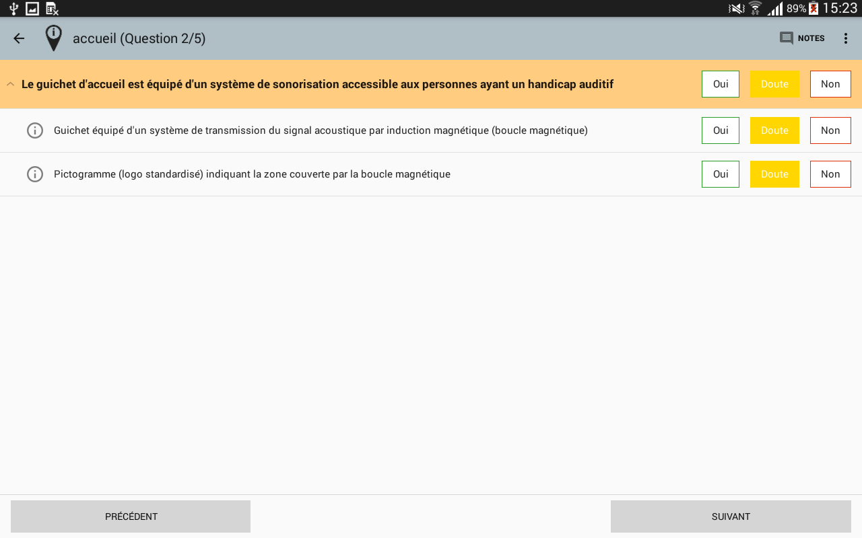

Note :

* Les actions réalisées sont enregistrées au fil de l’eau. La touche « précédent » ne signifie pas défaire la dernière action dans la page, mais bien revenir à la page appelante.
* Le nom de la page est indiqué dans la barre d’action (accueil dans notre exemple).
  + 1. **Touche « Menu »**

La touche « Menu » () est présente dans l’interface, au niveau des pages de création et de modification d’un audit.

Comme la touche précédent elle est toujours située au même endroit : en haut à gauche de l’écran, dans ce que l’on appelle la « Barre d’action »  (en gris dans l’illustration suivante) :

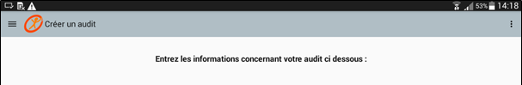

Elle permet d’accéder directement aux fonctions principales de l’application.

**Attention :** en changeant de page via ce menu, vous risquez de perdre les informations que vous avez déjà entrées à l’écran.

* 1. **Lancement de l’application [open-source]**

Pour lancer OCARA, il faut faire un appui sur l’icône OCARA  sur votre écran d’accueil :

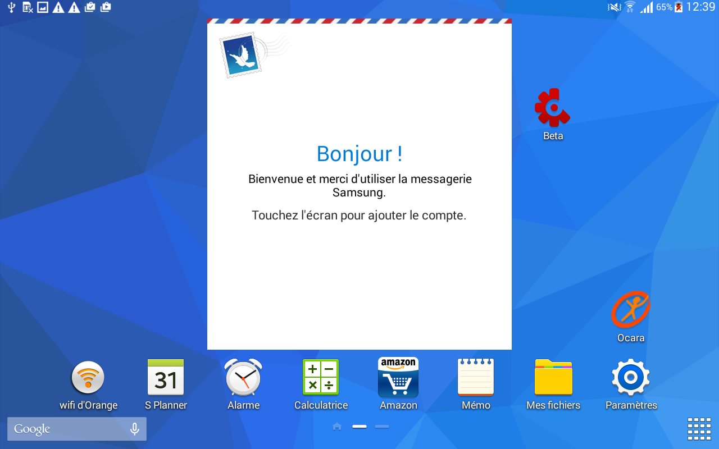

**Faites un appui ici**

Cela permettra de lancer l’application OCARA**.**

Si l’icône de l’application n’est pas présente sur votre écran d’accueil, vous pourrez la trouver la liste des applications à laquelle vous accéderez grâce à ce bouton :



**Faites un**

**appui ici**

**Puis faites un appui ici**

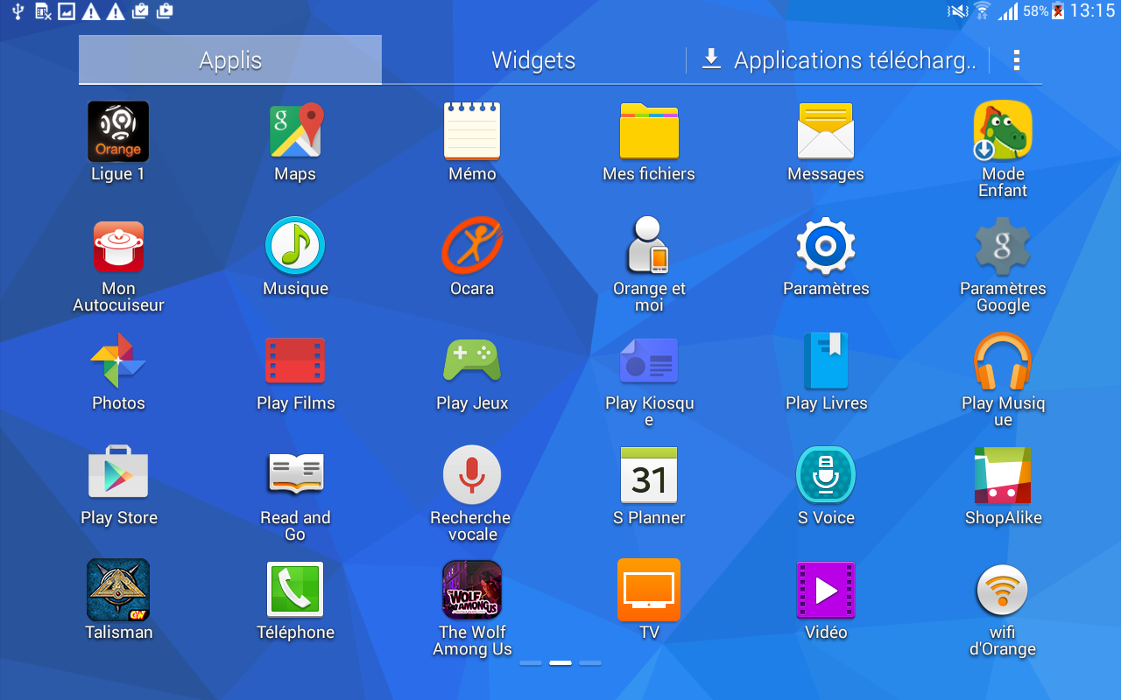

**Astuces** :

* les applications sont rangées par ordre alphabétique dans le deuxième écran
* On peut toujours revenir sur l’écran d’accueil grâce au bouton « Accueil »